Дисней: отравленные сказки

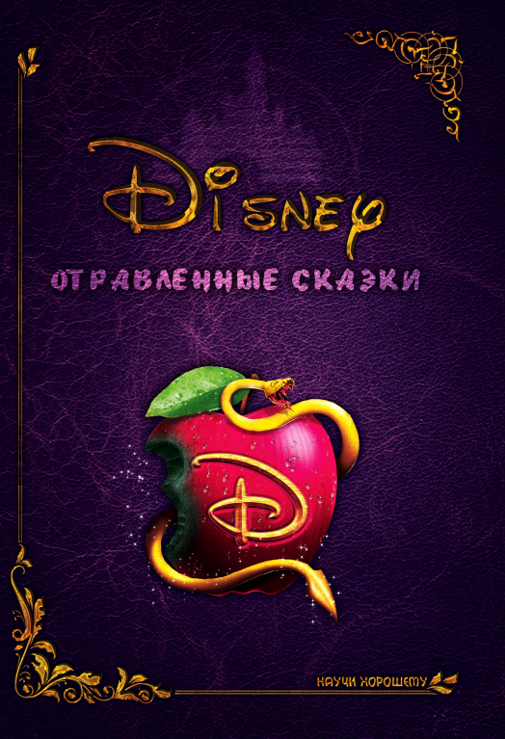
Брошюра «Дисней: Отравленные сказки» была подготовлена
Евгенией Кумряковой в рамках проекта «Научи хорошему»
в 2016 году.

Оглавление
Дисней: отравленные сказки 1
Бренд «Дисней» 3
Дискредитация и обесценивание родительства 8
Однозначно позитивные образы родителей: 9
Смешанные образы родительства, как с хорошими тенденциями, так и с плохими: 10
Отрицательные образы родительства: 12
Резюме 17
Превосходство женщины над мужчиной (феминофашизм) 19
Приемлемость зла 25
«Доброе зло» или добро в «упаковке» зла. 27
Зло, которое было добром и стало злом не по своей вине и желанию 28
Зло, «рождённое таким» 29
Использование в образе «доброго зла» 30
Навязывание автоматизма восприятия зла как добра 34
Сексуализация 39
Сексуализированные герои и отношения 40
Вредные любовные сюжеты 41
Сексуальные метафоры 42
Сублиминальные секс-сообщения 43
Личности, отколотые от других (гипериндивидуализм) 46
Пошлость 49
Безответственность и эскапизм 50
Поддержка гомосексуализма 52
Общественное содействие ЛГБТ 55
Привлечение открытых гомосексуалистов к озвучке мультфильмов 55
Открытые приёмы в продукции 56
Технократизм 56
Крупицы пользы 60
Путь героя 60
Любовь – спасительна 60
Важность быть собой 60
Итог 61
Классификация признаков вредного мультфильма 62

Бренд «Дисней»
Компания «The Walt Disney Company» – один из мировых лидеров развлекательной индустрии с преимущественной специализацией на детских развлечениях. Наиболее известна своими полнометражными анимационными фильмами, первый из которых, «Белоснежка и семь гномов», был выпущен в 1937 году.
В новой брошюре «Дисней: Отравленные сказки», подготовленной в рамках проекта «Научи хорошему», содержатся систематизированные выводы о идеях и смыслах, продвигаемых компанией Дисней через свои картины, а также подробно разъясняются методы, используемые для обработки сознания зрителей.

Справочная информация о компании:
– основана американским мультипликатором и бизнесменом Уолтом Диснеем в 1923 году;
– на сегодняшний день входит в топ-15 самых дорогих брендов мира;
– является владельцем 11-ти тематических парков и двух аквапарков;
– ведёт активную деятельность в 172 странах и представляет 1300 радио и телевизионных каналов, вещающих на 53 языках;
– является владельцем ряда компаний, в числе которых: ABC-International Television, ESPN, Lucasfilm, MARVEL, Pixar, Maker Studios, TouchStone и др.
– выручка в 2014-м фискальном году составила 48,8 млрд. долларов США.
Для России история компании началась в 1933 году на фестивале американских мультфильмов в Москве. Запоминающийся, яркий стиль короткометражных мультфильмов Уолта Диснея произвел большое впечатление на зрителей, среди которых был сам Иосиф Сталин. В результате компания стала эталоном для чиновников, отвечавших за кино в СССР, а летом 1936 года был издан приказ о создании «Союздетмультфильма», организованного как точная копия студии «Дисней». Непосредственным же образом «Дисней» стал занимать значимое место в жизни россиян начиная уже с перестроечного периода в 80-е годы.

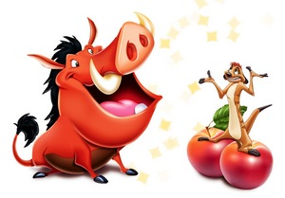
Стиль «Диснея» характерен, легко узнаваем и обладает особенным, подкупающим обаянием. Если попытаться сказать максимально кратко и максимально точно о том, как позиционируется диснеевская продукция, то это – профессиональное волшебство. Истории «Диснея» обычно сопряжены с волшебством, чудом, романтикой и любовью, а формат профессионально прорабатывается под широкий масс-маркет: хорошая режиссура, удобная структура повествования, относительная художественная простота, цепляющее музыкальное сопровождение и общая эстетическая притягательность. Очарование и волшебство в содержании + высокое качество исполнения – этот союз вполне можно назвать базовой формулой успеха «Диснея». В результате, истории и герои «Диснея», поддерживаемые поначалу рекламными кампаниями, а после – разным маркетинговым и фанатским перевоспроизводством, практически сходят с экрана в жизнь и начинают существовать в обществе как некие культурные коды, становясь заметными идеалами для целых поколений людей.
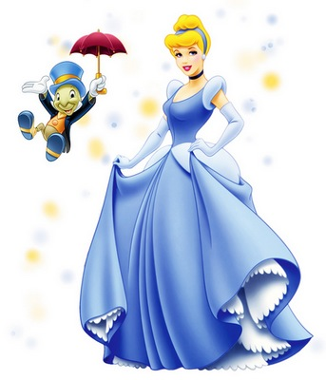
С одной стороны, существование такой компании, целенаправленно занимающейся привнесением волшебства в жизнь детей, – большое счастье для общества. Это доступная и простая возможность устремиться к сказке и легко привнести её в жизненные будни. Но с другой – важно понимать, что то колоссальное влияние, которое «Дисней» десятилетиями оказывает на целые поколения людей по всему миру, налагает на компанию очень немалую ответственность.
В основе деятельности компании неоспоримо находится искусство (мультипликация, режиссура и др.), однако по своей сути «Дисней» – серьёзный и высокодоходный бизнес, помимо искусства выстроенный самым непосредственным образом и на идеологии (распространении идей и ценностей). В этом свете важно понимать, что любой информационный бизнес (можно даже говорить: идеологический бизнес) не обязательно равнозначен информационной поддержке людей, не обязательно равнозначен гуманизму, не обязательно равнозначен этике. Информационный (идеологический) бизнес – в первую очередь, синоним коммерции. Когда же речь идёт о коммерциализированной информации, рассчитанной на детей и подростков, нужно быть особо внимательными.
Важно помнить, что информация как явление всегда содержит тот или иной потенциал влияния на человека, а её передача, тем самым, всегда становится актом управления человеком. Информация = управление. Информация же, целенаправленно предназначенная для детей и подростков, поскольку те ещё не умеют с ней работать, критически её осмысливать, а легко принимают всё на веру, должна быть 100% позитивным управлением. Позитивное управление – это максимальная безопасность + максимальная полезность информации для получателя.
Таким образом, стиль подачи, высокое техническое качество исполнения, увлекательность материала – всё то, чем так заметен и известен «Дисней» – важны, но важны вторично. Приоритетно не то, насколько умело информационная империя «Дисней» развлекает детей, а то, чему конкретно учат их истории и куда идейно направляют взрослеющих людей.
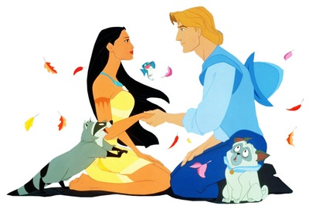
Намерение сделать идейный «аудит» продуктов «Диснея» у автора возникло после пересмотра своего любимого детского мультфильма – диснеевской «Покахонтас» – спустя более 15 лет. Пересмотр был вдохновлён регулярно попадавшейся в Интернет информацией об опасности продуктов «Диснея», и была поставлена задача определить поучительную составляющую любимого мультфильма. По памяти, для собственного детского восприятия мультфильм казался переполненным справедливостью, а главная героиня выглядела образцом наивысшей добродетели, притягательным примером для подражания.
При «взрослом» пересмотре внезапно пришло осознание, о чём на самом деле эта история. Костяк диснеевского мультфильма, посвященного почти исчезнувшей на сегодняшний день индейской нации – это, по сути, предательство девушкой-индеанкой своего народа, влюбленность её в англичанина в то время, когда всё её племя было разумно обеспокоено защитой себя от прибывших чужеземцев. При взрослом осмыслении мультфильма всё это было кристально очевидным, что подтвердила и историческая информация о реальной Покахонтас, которая рядом своих действий открыла врагам больший доступ к своей общине, что в конечном счете закончилось массовым геноцидом индейцев англичанами.
Мультфильм «Диснея» описывает трагичный исторический эпизод увлекательно и весело, с акцентами, смещенными так, словно индейцы сами радостно отдают свою судьбу и свои территории англичанам с подачи некой «мудрой» индейской принцессы. Тогда, после осмысления «Покахонтас» и лжи, вложенной в этот мультфильм, и возник закономерный большой интерес к компании «Дисней», тому, насколько регулярно встречается подобное «выворачивание» смыслов в их продукции, и какие цели это преследует.
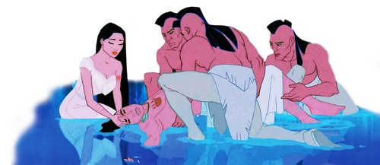
Был проведён тщательный разбор 8 продуктов «Диснея» (м/ф «Покахонтас» 1995 г., х/ф «Оз: великий и ужасный» 2013 г., м/ф «Холодное сердце» 2013 г., х/ф «Малефисента» 2014 г., м/ф «Самолёты: огонь и вода» 2014 г., м/ф «Город героев» 2014 г., х/ф «Золушка» 2015 г., м/ф «Рапунцель: запутанная история» 2010 г.) и осмысленный просмотр ещё 25 популярных продуктов (мультфильмы: «Белоснежка и семь гномов» 1937 г., «Золушка» 1950 г., «Питер Пэн» 1953 г., «Спящая красавица» 1959 г., «101 далматинец» 1961 г., «Русалочка» 1989 г., «Красавица и чудовище» 1991 г., «Аладдин» 1992 г., «Король Лев» 1994 г., «Геркулес» 1997 г., «Мулан» 1998 г., «Тарзан» 1999 г., «Атлантида: затерянный мир» 2001 г., «Корпорация монстров» 2001 г., «Лило и Стич» 2001 г., «В поисках Немо» 2003 г., «Рататуй» 2007 г., «Валл-И» 2008 г., «Принцесса и лягушка» 2009 г., «Ральф» 2012 г., «Храбрая сердцем» 2012 г., «Феи: тайна зимнего леса» 2012 г., «Головоломка» 2015 г.; фильмы: «Пираты Карибского моря: проклятье черной жемчужины» 2003 г., «Алиса в стране чудес» 2010 г.) – вместе всего 33 мульт- и кино-ленты.

И абсолютно все эти продукты содержат вредные темы в том или ином количестве. Из 33 известных фильмов и мультфильмов более-менее безопасными, с бОльшими или меньшими оговорками, оказались всего 5 (!) (указано по убыванию, начиная с самого безопасного и полезного: м/ф «101 далматинец» 1961 г., м/ф «Тарзан» 1999 г., х/ф «Золушка» 2015 г., м/ф «В поисках Немо» 2003 г., м/ф «Геркулес» 1997 г.). Остальные же 28 мультфильмов и фильмов были не просто непоучительными или бесполезными, а отчетливо вредными для детского или подросткового сознания. И созданы такими – намеренно, поскольку встречающиеся в них вредные идеи до того выверенно систематичны, что всякая случайность их нахождения в продукции компании исключается.
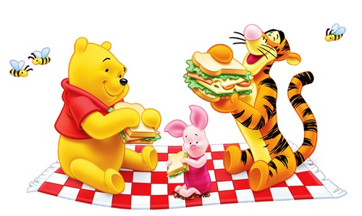
Далее будет приведено описание найденных повторяющихся вредных тем, которые сознательно внедряются компанией в сознание детей и подростков всего мира.

Дискредитация и обесценивание родительства
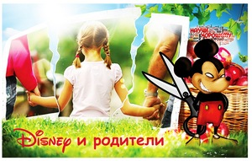
Одна из вредных тем, очень активно и заметно продвигаемых «Диснеем», – это дискредитация и обесценивание родительства. Реальное отношение «Диснея» к родителям и детски-родительским отношениям сильно разнится с поверхностным позиционированием компании как «семейно-ориентированной». Посмотрим, как проводится тема родителей в тех 28 продуктах компании из 33-х, где она обозначена как таковая.

Однозначно позитивные образы родителей:
Мультфильм «Спящая красавица». 1959 (+)
Присутствует позитивный образ родительской пары, правда, практически не участвующей в истории. Также на позициях материнских фигур выступают три феи-крестные: они самоотверженно заботятся о принцессе, пока с той окончательно не снимается проклятье. Благодаря их родительской заботе и достигается счастливый финал.
Мультфильм «101 далматинец». 1961 (+)
Пара далматинцев-супругов представляют собой очень положительный образ родительской пары. У героев рождается 15 щенков, и в течение истории они становятся ещё более многодетными родителями – спасают от смерти и усыновляют 84 щенка-далматинца. Герои-родители ведут себя заботливо и самоотверженно по отношению ко всем героям-детям.
Мультфильм «Геркулес». 1997 (+)
У главного героя Геркулеса в истории две пары родителей – земная пара и родные родители – боги Зевс и Гера. Все родители живы от начала до конца истории. Геркулес испытывает подчеркнутое уважение как к своим земным родителям, так и к божественным.
Мультфильм «Мулан». 1998 (+)
Присутствуют позитивные родительские образы в большом количестве: оба родителя главной героини, бабушка, также духи-предки, которые заботятся о своих потомках и охраняют их благополучие. Тема уважения к родителям предстаёт в качестве завязки истории: главная героиня проявляет инициативу пойти на войну, чтобы избавить от этой обязанности пожилого отца, уже прошедшего одну войну.
Мультфильм «Головоломка». 2015 (+)
Присутствует позитивный образ родительской пары, заботящейся о своей дочери. От начала до конца истории изображается высокая ценность семьи и заботы членов семьи друг о друге.

Смешанные образы родительства, как с хорошими тенденциями, так и с плохими:
Мультфильм «Золушка». 1950 (-/+)
Главная героиня, Золушка, – сирота. Отец принца – глупо выглядящий, взбалмошный человек, плохо контролирующий свой гнев. Однако его забота о сыне и его семейной обустроенности очень акцентирована. Отец принца горячо мечтает о внуках и окончании королевского семейного одиночества. О матери принца не упоминается.
Мультфильм «Питер Пэн». 1953 (+/-)
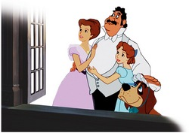
Матери: присутствует позитивный материнский образ – мать главной героини, однако она находится на экране всего несколько минут в начале и несколько минут в конце. Главная героиня очень любит свою маму и отправляется в страну Нетландию, чтобы стать мамой потерянных мальчиков и заботиться о них. В истории исполняется песня в честь матери, самого близкого и родного человека.
Отцы: присутствует отрицательный отцовский образ. Отец изображается взбалмошным, глупым, его мировоззрение подвергается критике, в том числе и самим сюжетом м/ф: он не верит в существование Питера Пэна, который появляется в жизни его детей и кардинально её меняет.
Мультфильм «Король лев». 1994 (-/+)
Матери: Образ матери позитивен: мать главного героя Симбы – благородная, ответственная и заботливая львица. Она жива от начала до конца истории.
Отцы: отец Симбы трагично погибает.
В конце истории Симба и его супруга становятся родителями.
Мультфильм «Тарзан». 1999 (-/+)
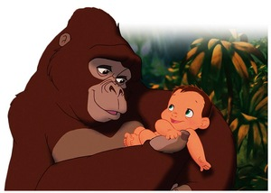
Родные родители главного героя погибают в первые 5 минут истории. Мальчика усыновляет горилла. Образ матери-гориллы подаётся очень глубоко и трогательно. Пожалуй, это самый потрясающий и самый яркий материнский образ из всех упоминаемых в данной статье.
Здесь интересно и важно отметить, что на протяжении многих лет у «Диснея» есть великолепные возможности формировать и выпускать на экраны всего мира идентичные потрясающие образы материнства через героев-людей, что компанией никогда не делается. И, конечно, это не является случайностью.
С образом приемного отца-гориллы в «Тарзане» связан конфликт – непринятие им своего человеческого сына – что разрешается только в конце истории. Приемный отец погибает, передавая функции вожака стаи Тарзану.
Мультфильм «В поисках Немо». 2003 (-/+)
Мать рыбки Немо трагично умирает на 3 минуте истории. Общий посыл истории непозитивен: исправление отца Немо, Марлина, не просто ради сына, но и с его подачи. Мотив отца, зависящего от воли сына – это отсылка к ювенальной юстиции, продвигающей ломку естественной иерархии «родитель-ребёнок». Идеологией ю.ю. действия и воля ребёнка кардинально ставятся НАД родительскими, и ребёнок с его ограниченными ресурсами в осознании, интеллекте и т.д. – получает власть над своим родителем.
Однако в м/ф «В поисках Немо» общую вредную мораль смягчают: 1) то, что Немо тоже приходится очень серьёзно поработать над собой в созданной им опасной ситуации, которая заставляет меняться отца ради него 2) очень убедительное финальное изображение улучшившихся взаимоотношений счастливых, воссоединившихся сына и отца.
Мультфильм «Принцесса и лягушка». 2009 (+/-)
Родители главной героини, Тианы, – добрые, трудолюбивые люди, любящие друг друга и свою дочь. Первые минуты мультфильма ярко изображают их семейное счастье, а на 6-7 минуте оказывается, что отец Тианы по неизвестной причине уже мертв. Причём сюжетной необходимости в этом ходе не было абсолютно никакой.

Отрицательные образы родительства:
Мультфильм «Белоснежка и семь гномов». 1937 (-)
Отцов в истории нет. На позиции материнской фигуры – злая королева, которая хочет убить главную героиню из-за зависти к её красоте. Королева погибает.
Мультфильм «Русалочка». 1989 (-)
Матери: отсутствуют.
Отцы: у принца отца нет. Главная героиня в конфликте со своим отцом, отрицание его воли и запретов приводит к счастью.
Мультфильм «Красавица и чудовище». 1991 (-)
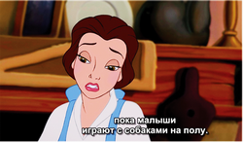
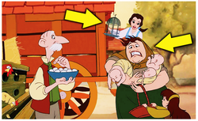
Матери: матери у главной героини Белль нет. В мультфильме в духе 25-ого кадра подаётся изображение уродливой многодетной матери на контрасте с возвышающейся красавицей-Белль (при этом возле Белль нарисована клетка без прутьев, символизирующая, что главная героиня свободна по сравнению с героиней-матерью). Также для подкрепления антиматеринских идей подтекстом проводится отрицательное отношение Белль к предложению жениха Гастона родить много детей. Героиня вскользь изображена недовольной, когда он описывает свои мечты о многодетной семье.
Отцы: отец Белль изображён добрым, но слабым и жалким человеком, над которым потешаются люди.
Мультфильм «Аладдин». 1992 (-)
Матери: матерей нет.
Отцы: отец главной героини жалок, смешон и управляем. Героиня достигает успеха через отрицание отцовской воли касательно замужества.
Главный мужской персонаж – сирота.
Мультфильм «Покахонтас». 1995 (-)
Матери: упоминается, что мать главной героини умерла. Материнскую фигуру заменяет волшебное дерево, скрыто подстрекающее героиню на опасности и предательство.
Отцы: «хеппи-энд» героиней достигается через отрицание воли своего отца.
Мультфильм «Атлантида: затерянный мир». 2001 (-)
Матери: мать главной героини погибает в первые минуты повествования.
Отцы: героиня отвергает волю своего отца. Он погибает в течение истории.
Главный мужской персонаж – сирота.
Мультфильм «Лило и Стич». 2001 (-)
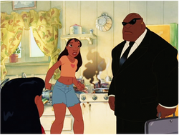
Упоминается, что мать и отец главной героини трагически погибли, и её на грани отказа в родительских правах воспитывает старшая сестра. Старшая сестра, будучи материнской фигурой, зависит от своей младшей сестры, поскольку от отзыва той о её опеке зависит, разлучат ли их (ломка естественной иерархии ребёнок-родитель).
Фильм «Пираты Карибского моря: проклятье черной жемчужины». 2003 (-)
Матери: отсутствуют и не упоминаются.
Отцы: главная героиня достигает «хеппи-энда» через отрицание отцовской воли касательно замужества.
Мультфильм «Рататуй». 2007 (-)
Матери: отсутствуют и не упоминаются.
Отцы: Изображается конфронтация между сыном и отцом. Отец главного героя, крысы Реми, не понимает тяги сына к кулинарному делу. Реми достигает успеха через отрицание отцовского мнения. Отец выглядит менее «продвинутым», чем сын, и в итоге подстраивается под мировоззрение сына. Матери у Реми нет.
Главный человеческий герой – Лингвини – сирота.
Фильм «Алиса в стране чудес». 2010 (-)
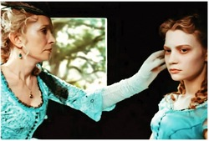
Отец главной героини умирает в начале истории. Главная героиня подчёркнуто холодно и неуважительно относится к матери. История проводит мотив отрицания матери – приключение, происходящее с Алисой, подтверждает правильность её решения отказаться от брака, на котором настаивала мать. Отрицание материнской воли проводит счастливый финал для героини.
Мультфильм «Рапунцель». 2010 (-)
Матери: главный злодейский персонаж, Матушка Готель притворяется матерью главной героини и потому узнаваемо ведёт себя как мать. Образ матери в мультфильме используется как злодейский, а гибель материнской фигуры преподносится как акт справедливости.
Отцы: яркий образ отца отсутствует.
Семейная пара родных родителей главной героини, короля и королевы, используется для проведения идеи в духе ювенальной юстиции о том, что у ребёнка должны быть идеальные условия, идеальные родители, к чему ребёнок сам должен стремиться. Матушка Готель – отринутая ребёнком материнская фигура, плохо исполнявшая свои обязанности с точки зрения ребёнка.
Главный мужской персонаж – сирота.
Мультфильм «Храбрая сердцем». 2012 (-)
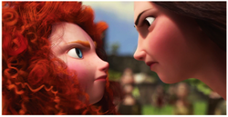
Матери: главная героиня Мерида находится в конфронтации со своей матерью. Мать Мериды обращается в медведя и подвергается смертельным опасностям из-за непослушания дочери. Тем самым история изображает зависимость матери от дочери: не слушается проблемная дочь – а получает проблемы и необходимость исправляться не дочь, а мать. Основная мораль истории для ребёнка – если что-то в твоих отношениях с матерью не так, то она обязана поменяться, поменять решение, подстроиться под тебя. Воля ребёнка ставится НАД волей родителя (=идеология ювенальной юстиции).
Отцы: отец главной героини в целом изображен приятным человеком, мужественным, сильным, с чувством юмора. Однако когда его жена превращается в медведя, ничто не способно вразумить его проснувшийся охотничий азарт, граничащий с одержимостью, в результате чего он близок к тому, чтобы убить собственную жену.
Фильм «Оз: великий и ужасный». 2013 (-)
Матери: матерей у главных героев нет, не упоминается, что с ними.
Отцы: упоминается, что отцы главных героев умерли. Одна из главных героинь-сестёр убила отца ради власти. Главный герой Оскар Диггс не хочет быть похожим на своего отца, простого труженика-фермера, на чём ставится акцент. Герой добивается своего триумфа в том числе и через это мировоззрение.
Мультфильм «Холодное сердце». 2013 (-)
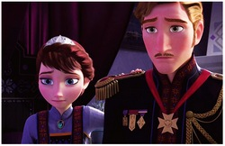
Отец и мать главных героинь, сестёр Эльзы и Анны, являются причиной основной сюжетной трагедии – они прячут Эльзу, обладающую разрушительно-созидательной магической силой, под замок, что в конечном счёте приводит к стихийному бедствию, непреднамеренно вызванному девушкой в королевстве. Отец и мать, создав проблему к разрешению, сразу же устраняются сценарием: они умирают в кораблекрушении. Чтобы прийти к счастливому итогу, Эльзе необходимо реализовать волю, которая ровно противоположна воле родителей – освободить свою силу. По сути, т.к. отец и мать Эльзы создают основную проблему сюжета, они являются главными злодеями в истории.
Мультфильм подтекстом проводит идеи отрицания традиционной семьи (смерть родителей Эльзы и Анны, «неистинность» союза Анны и Ганса, Анны и Кристоффа) и продвигает «альтернативные» и гомосексуальные семьи (семья торговца Оакена, община Троллей, пара Эльзы и Анны как аллюзия на однополый союз «истинной любви»).
Фильм «Малефисента». 2014 (-)
Матери: мать героини-принцессы умирает. Замещающие мать тётушки-феи неспособны позаботиться о своей падчерице. Принцессу «удочеряет» демонический персонаж.
Отцы: отец принцессы – основной злодей в истории. Умирает в бою с демонической приёмной матерью принцессы. При этом принцесса помогает демонической матери победить собственного отца в бою.
Также в фильме подтекстом проводится отрицание традиционной семьи (разрушение пары Малефисенты и Стефана, смерть королевской семьи, неистинность союза Авроры и принца Филиппа) и продвигается позитивность «альтернативных» гомосексуальных семей (союз Малефисенты и Авроры как 2-в-1: аллюзия на усыновление в нетипичную семью + однополый союз «истинной любви»).
Мультфильм «Город героев». 2014 (-)
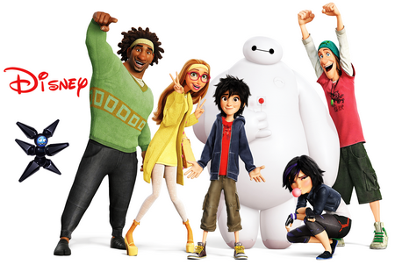
Упоминается, что отец и мать главного героя умерли, когда ему было 3 года. Опекунша главного героя не является авторитетной родительской фигурой, она произносит монолог о том, что ничего не понимает в детях и её саму надо воспитывать. Отец одного из персонажей – главный злодей, которого в итоге забирают под арест.
Фильм «Золушка». 2015 (-)
Матери: мать Золушки драматично умирает в начале повествования. Упоминается, что мать принца умерла.
Отцы: отец Золушки и отец принца умирают в течение повествования.
Принц достигает счастья через отрицание отцовской воли. В счастливом финале молодожены изображаются стоящими перед похоронными портретами родителей.

Резюме
Из 28 продуктов «Диснея», затрагивающих тему родителей:
- 5, поддерживающих родительство (изображение полной семьи, отсутствие смертей родителей, семейная взаимоподдержка, самоотверженность родителей ради детей и детей ради родителей и др.)
- 6 промежуточных, где позитивные тенденции смешиваются с негативными (один родительский образ позитивен, другой – негативен, смерть одного из родителей и др.)
- 17, дискредитирующих и обесценивающих родительство тем или иным способом (изображение и упоминание смертей родителей, изображение достижения героем успеха через отрицание воли матери или отца, ломка естественной иерархии – родители, зависящие от воли детей, родительские фигуры в роли злодеев и др.)
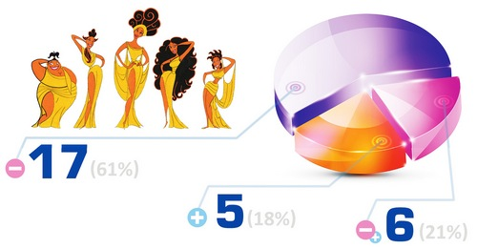
Итого, количество диснеевских продуктов, дискредитирующих родительство, перевешивает семейно-ориентированные продукты более чем в 3 раза. Данное соотношение красноречиво и заставляет задуматься о реальном качестве семейной информационной поддержки от якобы «семейно-ориентированной» компании «Дисней».
Умышленность антиродительской политики компании наиболее всего подтверждает характерный, повторяющийся и крайне вредный мотив конфронтации главного героя с родителем и итоговый успех и счастье героя через отрицание родителя и его воли, что присутствует в 14 продуктах из 27 представленных (отрицание воли отца: «Покахонтас», «Оз: великий и ужасный», «Холодное сердце», х/ф «Золушка», «Атлантида: затерянный мир», «Пираты Карибского моря: проклятье черной жемчужины», «Аладдин», «Питер Пэн», «Рататуй», «В поисках Немо», «Русалочка»; отрицание воли матери/материнской фигуры: «Рапунцель: запутанная история», «Храбрая сердцем», х/ф «Алиса в стране чудес»).
Последствия вредного урока
Постоянно воспринимая подобные негативные идейные коды по теме родителей, зритель привыкает, что родительство не является чем-то ценным, важным и авторитетным. Родители внушительного количества диснеевских главных героев: 1. упоминаются умершими 2. умирают 3. отрицаются, и с героем, вырезанным из детско-родительской связи, происходит что-то интересное, значимое, увлекательное, что заканчивается для него триумфом, истинной любовью, богатством и т.д. В итоге систематическое изображение обесцененного родительства и возвышенного, увлекательного сиротства, формирует у зрителя соответствующие взгляды на собственных родителей, себя, как потенциального родителя, и родительство, как явление в целом: без родителей лучше, родители как явление – что-то ненужное, лишнее, нечто, что должно быть умершим/умереть/отрицаться – ровно в соответствии с тем, как это продвигается «Диснеем».
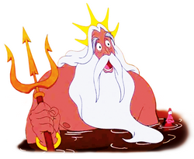
Немаловажно, что через тему обесцененного родительства навязывается идея, что человек не связан ни с кем преемственно. Популяризирование устранённых родителей – это фактически смысловое выбивание из-под ног исторического базиса. Зрителю предлагается осознание, что быть без родителей – это норма. В предшествии истинного, величественного героя – никого и ничего нет. Ни родителей, ни наследуемого опыта, ни традиций, ни прошлого.
Дискредитация родительства и родительско-детских связей – это информационная работа по продвижению атомизированного самосознания человека и ослаблению вертикальных семейных связей: ты сам по себе, никого за тобой, никого после тебя. Антиродительской пропагандой воспитываются люди с мировоззрением самозаявленных сирот, одиночек без предшественников и без потомков. Это этап, подготавливающий дальнейшую манипуляционную работу с общественностью – если человек не несёт какого-либо «мировоззрения традиций», завязанного на уважении прошлого, на несении опыта своих предшественников и передаче его далее, на внимании и заботе по отношению к людям, благодаря которым появился на свет и живёшь, то такому человеку, вырванному из семьи и рода, гораздо легче предложить что-то новое, некое «приключение» без оглядки назад (родители), а также и вперёд (собственные дети).

Превосходство женщины над мужчиной (феминофашизм)
Следующая вредная тема «Диснея» – изображение радикального превосходства женщины над мужчиной по тем или иным фронтам: превосходство физическое, интеллектуальное, нравственное, социальное или другое, что выявлено в 2/3 выбранных мультфильмов и фильмов (21 из 33).
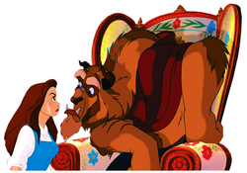
- «Красавица и чудовище»: героиня Белль нравственно и интеллектуально возвышается над двумя главными героями-мужчинами, отрицательным Гастоном и положительным заколдованным принцем. Мультфильм выстроен так, что судьба заколдованного принца полностью зависит от Белль – без неё и её благосклонности к нему с него не будет снято проклятье. Ещё даже не узнав и не полюбив Белль, заколдованный принц начинает всячески подчиняться девушке, пытаясь умилостивить её, влюбить в себя и тем самым снять проклятье.
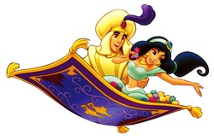
- «Аладдин»: героиня Жасмин – прекрасная и богатая принцесса на выданье, а её возлюбленный Аладдин – бездомный, рыночный вор, подтягиваемый в итоге к высокому социальному статусу через женитьбу на ней.
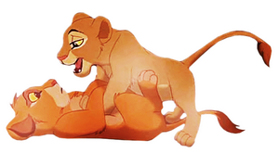
- «Король Лев»: льва Симбу, потерянного в тропических лесах и мировоззрении «пофиг на всё» (Акуна-матата), на трон приходится возвращать его подруге Нале, которая ещё с детства превосходила его в силе.

- «Покахонтас»: изображено, что главная героиня Покахонтас сильнее, благороднее, умнее, проворнее героя Джона Смита, которого ей приходится учить, спасать и т.д.
- «Геркулес»: героиня Мэг превосходит Геркулеса по интеллектуальной части и по части жизненного опыта. Рядом с Мэг силач Геркулес выглядит наивным юнцом. Когда он хочет помочь девушке выпутаться из неприятности, та «феминистично» заявляет, что она и сама справится со своей проблемой. В данном мультфильме тема женского превосходства существенно смягчена тем, что в итоге Мэг из ожесточенной феминистки трансформируется в любящую и по-настоящему женственную девушку.
- «Мулан» – настоящий феминистический гимн, история про девушку, счастливо нашедшую себя в роли солдата, превзошедшую целые полка мужчин-воинов и практически единолично спасшую страну.
- «Атлантида: затерянный мир»: изображается физическое и социальное превосходство женского персонажа, принцессы Киды, над мужским персонажем, учёным Майло.
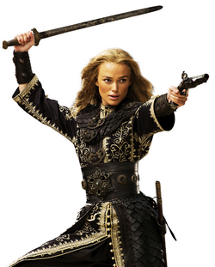
- «Пираты Карибского моря: проклятье черной жемчужины»: героиня Элизабет Суонн – очередной феминистический персонаж, счастливо избавляющийся от корсетов, рюш и балов и находящий себя на поле боя. Социально превосходит своего возлюбленного, Уилла Тёрнера, и социально и нравственно – своего спасителя и друга, пирата Джека Воробья.

- «В поисках Немо»: рыбка Дори явно во многом превосходит отца потерянного Немо – Марлина. Ситуация с поиском пропавшего сына продвигается благодаря её смелости и оптимизму, которых не достает Марлину. Также в одной сцене логичность и рациональность Марлина высмеиваются перед якобы «эффективным» сумасбродством Дори.
- «Рататуй»: превосходство женщины над мужчиной представлено через пару Лингвини, неуверенного и ничего не умеющего юношу, и Коллет Тату, резкую и грубую девушку-повара, которую ставят помогать Лингвини на кухне.
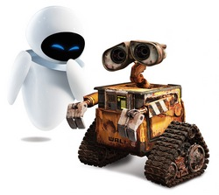
- «Валл-И»: тема представлена через центральную пару роботов – Валл-И и Еву. Ева наделена характерными мужскими качествами + она высокотехнологичная, быстрая, невозмутимая, Валл-И же – полная ей противоположность, маленький, ржавый робот-помоечник, любящий сентиментальные фильмы.
- «Принцесса и лягушка»: центральный персонаж Тиана, здравомыслящая, ответственная девушка с кулинарным талантом и большой мечтой в жизни – открыть собственный ресторан, а её партия – праздный принц-ловелас, без гроша за душой, которого ей приходится учить и выручать из беды. В конце истории принц фактически нанимается на работу к главной героине.
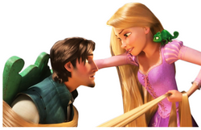
- «Рапунцель: запутанная история»: всячески несовершенный – социально, интеллектуально, нравственно – герой Флинн Райдер постоянно связывается, избивается, используется, а также спасается идеализированным женским персонажем, принцессой Рапунцель. Как и в «Аладдине», Флин – бродяга и вор, подтягивающийся к «хеппи-энду» благодаря девушке-принцессе, на которой он женится.
- х/ф «Алиса в стране чудес»: полноценный феминистический гимн, где героине необходимо отказаться от брака с никчемным женихом и выступить воином, спасающим судьбы.
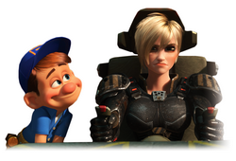
- «Ральф»: превосходство женщины над мужчиной представлено через пару мастера Феликса-младшего, маленького, щуплого молодого человека, и сержанта Калхун, высокой и невозмутимой женщины-воина.

- «Храбрая сердцем»: за руку и сердце главной героини Мериды борются трое никчемных молодых людей, та превосходит всех в конкурсе по стрельбе из лука и отказывается выбирать себе жениха из них.

- «Феи: тайна зимнего леса»: в мультфильме изображается преимущественно женский мир всего с несколькими мужчинами, находящимися, в основном, «на подхвате». Здесь представлен ещё один ракурс изображаемого женского превосходства – количественный.
- «Оз: великий и ужасный»: главный герой, обманщик и ловелас Оскар Диггс, попадает в противостояние двух сильных, властных, богатых женщин, и они играют им словно пешкой в своей игре.

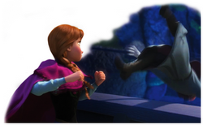
- «Холодное сердце»: герои-мужчины, Генри и Кристофф, по всем параметрам проигрывают героиням-женщинам, принцессам Анне и Эльзе. Генри – злодей и мерзавец, триумфально отправляемый в финале за борт женским кулаком, а Кристофф – недотёпа, который годами не моется и живёт в лесу с оленем и троллями.
- «Малефисента»: схоже с «Холодным сердцем» – в сюжете два благородных женских персонажа и два мужских, от одного из которых – одно горе, а от второго – никакого толка, и поблизости героинь «держится» только послушный, управляемый слуга – полу-мужчина/полу-животное.
- «Головоломка»: главная героиня Райли занимается подчеркнуто мужским видом спорта – хоккеем. В финале испуганный мальчик сидит на трибуне и пассивно наблюдает за ней.
Тема женщины, которая так или иначе превосходит мужчину – одна из наиболее распространенных в диснеевских историях. Интересно отметить, что в продукции до 90-х годов эта тема не проявлена. Даже в «Русалочке» 1989 г. женское превосходство ещё не обнаруживает себя в полной мере, а вот с «Красавицы и чудовища» 1991 г. специфический феминизм начинает набирать обороты.
Очень важно отметить, что по большей части изображаемое «Диснеем» превосходство женщины над мужчиной не относится к феминизму как утверждению женщиной своих естественных прав – быть услышанной, быть принятой и пр. Это могло быть истинным, если бы подобные продукты были здравого содержания. Это, например, с большими оговорками касается мультфильма «Мулан», на историческом примере рассказывающего, что женщина способна сыграть важную роль в серьезных ситуациях. Что немаловажно, в этом мультфильме наряду с сильной женщиной, Мулан, изображается хотя бы один вполне мужественный и сильный мужчина, генерал Шан.

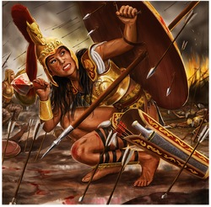
Но если рассматривать диснеевскую продукцию вкупе, то становится совершенно очевидным – тема женского превосходства «Диснея» столь радикально усугублена, что это «воспитательное» направление выглядит не поддержкой нормальных общечеловеческих прав женщин, а патологичным феминофашизмом. Очевидно, «Дисней» не борется за справедливость в отношении женщин, а продвигает превосходство женщины над мужчиной в фашистском духе (утверждение врождённого и неизменного превосходства одной группы людей над остальными).
При этом, чтобы более эффективно продвигать данную тему, компания наделяет многих своих женских персонажей характерной, ведущей мужской силой (воинственность, стремление к соревнованию, поиск новых «земель», экспансия, готовность рисковать и т.п.), и размещает их на ведущей позиции в тандеме мужчина/женщина, как во многих вышеупомянутых примерах. Тем самым, хоть это и не выражено через женственных героев-мужчин, а касается только омужествлённых женских персонажей, компанией отчасти продвигается дискредитация нормальных гендерных ролей мужчины и женщины.

Последствия вредного урока
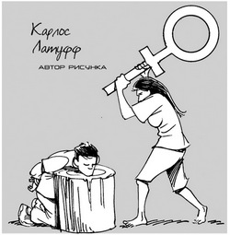
Вера в ложное превосходство одной группы людей над другой, в данном случае женщин над мужчинами, естественным образом ведёт к ошибочному миропониманию у людей, отчуждению в отношениях, разобщенности и повышенной напряженности в обществе.
Изображение же в качестве некоего стандарта женщины, наделенной мужскими характеристиками, во многом подразумевает отсутствие их у своего естественного обладателя – мужчины, что ведёт к теме перестановки естественных гендерных ролей мужчины и женщины. В массовом виде данное явление ведёт к закономерному ослаблению общества, поскольку люди, выполняющие неестественную для себя роль, – не гармоничны, не поддержаны природой в своей жизни и становятся, по сути, ряжеными актёрами или циркачами. Конечно, существуют и мужественные от природы женщины, и женственные мужчины, но нужно понимать, что это скорее исключение, чем правило. И когда подобная перестановка популяризируется и возводится в целый социальный стандарт, общество не будет способно реализовать себя как мощный союз гармоничных и сильных личностей – мужчин, сильных в своей мужественности, и женщин, сильных в своей женственности, – а станет «драмкружком», который не двинется дальше сценических постановок с переодеванием в другой пол.

Приемлемость зла

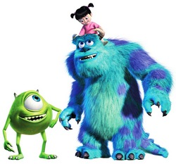
Другая активно продвигаемая компанией «Дисней» тематика, которая систематически обнаруживается в их продукции – это представление зла как не однозначно отрицательного явления, что стоит рассмотреть особенно подробно.
С одной стороны, сложно поспорить с тем, что тема добра и зла действительно бесконечно щепетильна и способна превращаться в густые философские дебри, но с другой – нужно понимать, что с точки зрения информационных потребностей юных зрителей вопрос ставится достаточно просто. В кино- и мульт-продукции для малосознательной в силу возраста публики первостепенно важны следующие моменты, касающиеся понятий добра и зла:
- демонстрация существования противоположных категорий добра и зла / хорошего и плохого / нравственного и безнравственного – в принципе;
- демонстрация их чёткой разделённости. Добро – это добро, зло – это зло, это противоположные понятия, между которыми есть разделяющая их граница;
- демонстрация существенностидобра и зла, их способности оказывать ощутимое влияние на человека;
- демонстрация проявлений добра и зла на адекватных примерах(Например, дружба – адекватный пример проявления понятия добра, воровство – адекватный пример проявления понятия зла. Недопустимы нравственные полутона в выборе примеров, что как раз широко используется «Диснеем» и о чём ещё будет сказано далее).
При этом какая-либо неоднозначность зла, его тонкости, философская глубина – темы, абсолютно не предназначенные для неокрепших разумов и сердец. Задавать ребёнку или подростку какие-либо сложные вещи для осмысления, вроде значимости существования зла или дуальности мира – настолько же неразумно, как и отправлять его в этом возрасте не в детский сад и школу, а в университет. Он просто запутается и не сможет разобраться в сложной теме на том уровне становления и развития, на котором находится. Да это и не нужно. Реальная нужда детей/подростков как потребителей информ-продукции – это получение таких простых и базисных идей и ценностей, которые формировали бы надёжную мировоззренческую основу, способную помочь в дальнейшем самостоятельно доработать свои взгляды в верном направлении, возвести на правильном фундаменте красивую и гармоничную конструкцию верований.
«Дисней» же очень часто изображает понятие зла крайне неоднозначным и нравственно запутанным образом, в смешении его с добром или даже выводе на позиции добра в финале. Не говоря уже о том, что, как выявляет подробный анализ их продуктов, за подобными манёврами может скрываться ещё какой-то заложенный неутешительный подтекст (как, например, в м/ф «Холодное сердце», продвигающем под видом неоднозначного зла гомосексуальность). То или иное неоднозначное зло присутствует в следующей диснеевской продукции как минимум, в скобках указано через какой персонаж передаётся идея:
- м/ф «Аладдин» 1992 г. (Аладдин).
- м/ф «Покахонтас» 1995 г. (Джон Смит),
- м/ф «Геркулес» 1997 г. (Филоктет),
- м/ф «Корпорация монстров» 2001 г. (герои-монстры),
- м/ф «Лило и Стич» 2002 г. (Стич),
- х/ф «Пираты Карибского моря: проклятие черной жемчужины» 2003 г. (Джек Воробей),
- м/ф «Принцесса и лягушка» 2009 г. (Мама Оди),
- м/ф «Рапунцель: запутанная история» 2010 г. (Флин Райдер и бандиты из паба «Сладкий утёнок»),
- м/ф «Ральф» 2012 г. (Ральф),
- м/ф «Холодное сердце» 2013 г. (Эльза),
- х/ф «Оз: великий и ужасный» 2013 г. (Оскар Диггс и Теодора),
- х/ф «Малефисента» 2014 г. (Малефисента),
- м/ф «Город героев» 2014 г. (Роберт Каллаган),
- м/ф «Феи: легенда о чудовище» 2014 г. (Граф),
- х/ф «Золушка» 2015 г. (Леди Тремейн).
Методы подачи «Диснеем» зла в неоднозначном виде можно классифицировать следующим образом:

«Доброе зло» или добро в «упаковке» зла.
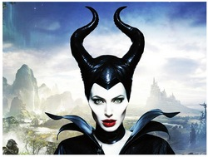
«Доброе зло» выстраивается следующим образом – зрителю предлагается типаж, который при здравом рассмотрении не вызывает особых сомнений в его принадлежности к стороне зла.

Например:

- воры (Аладдин в одноимённом м/ф и Флин Райдер в «Рапунцель: запутанная история»),
- вторгающийся враг (Джон Смит в «Покахонтас»),
- сатир, в греческой мифологии лесной демон плодородия, ленивое и распутное козлоногое существо, проводящее время в пьянстве и охоте за нимфами (в «Геркулесе»),
- монстры, паразитирующие на человеческом мире (в «Корпорации монстров»),
- инопланетный монстр-разрушитель (Стич в «Лило и Стич»),
- пират (Джек Воробей в «Пиратах Карибского моря: проклятье чёрной жемчужины»),
- колдунья вуду (Мама Оди в «Принцессе и лягушке»),
- бандиты, убийцы (обитатели паба «Сладкий утёнок» в «Рапунцель: запутанная история»),
- мошенник и ловелас (Оскар Диггс в «Озе: великом и ужасном»),
- «фея», похожая на дьявола, проклявшая ребёнка (Малефисента в одноимённом фильме),
- демонический монстр (Граф в «Феях: легенда о чудовище»).
И далее сюжетом изображается, что представленный персонаж злодейского типажа – как бы хороший и добрый. При этом каких-либо существенных историй эволюции зла в добро не происходит (подобная тема серьёзна и нуждается в таком же серьёзном раскрытии, включая однозначность трансформации плохого в хорошее, раскаяние, полноценную выраженность исправления и т.д. – «Диснеем» в однозначном виде это никогда не предлагается).
В итоге все перечисленные герои, оставаясь на позициях зла по типажу, но утверждаясь теми или иными незначительными или нелогичными сюжетными ходами в том, что они – добро, представляют нравственно очень запутанные образы «доброго зла». Специфика в каждом продукте своя, но в общем и целом метод сводится к тому, что вместо перерождения зла в добро к злодейскому типажу героя, по сути, просто обманно добавляется смысловая приставка «добрый»: добрые демонические персонажи, добрые монстры, добрый мошенник и ловелас, добрые бандиты и убийцы, добрые воры, добрый пират, добрый инопланетный разрушитель, добрый враг и т.д. Чтобы было понятнее, это примерно то же самое, что и добрый дьявол, добрый педофил, добрый маньяк-насильник и далее в том же духе. Доброе зло – обманчивый оксюморон, совмещение несовместимых характеристик и явлений.

Зло, которое было добром и стало злом не по своей вине и желанию
…а из-за неких печальных и неподконтрольных для него событий:
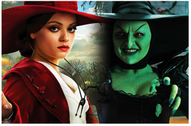
- Теодора в «Озе: великом и ужасном» была доброй волшебницей, но из-за предательства Оза трансформировалась в ведьму Запада, классического злого персонажа из книги Ф.Баума «Удивительный волшебник из страны Оз», вариацией которого является фильм.
- Малефисента в одноимённом фильме была доброй и встала на сторону зла, как и Теодора, из-за предательства возлюбленного.

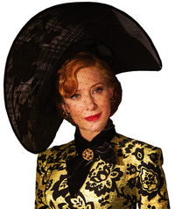
- Злая мачеха, Леди Тремейн, в фильме «Золушка» тоже снабжена сценаристами грустной предысторией своего злодейского статуса – она стала злой из-за смерти любимого мужа.

Все трое – «трендовые» злодейки последних лет, взятые сценаристами из других историй, где те были простым, однородным злом, и намеренно пересмотренные в сторону доброго/сложного зла. В новых историях эти персонажи стали частично (леди Тремейн) или полностью (Малефисента, Теодора) невиновным злом, которое кто-то другой привёл в злодейский статус.
- К этой категории также относится оригинальный персонаж из м/ф «Город героев» – Роберт Каллаган, который был добрым и порядочным человеком, но встал на путь зла из-за повлиявшего на него неподконтрольного ему события: потери дочери.
Этот повторяемый в последние годы «Диснеем» шаблон «обусловленного зла» хоть и кажется реалистичным, но непозитивен с воспитательной точки зрения, о чем ещё будет сказано чуть позже.

Зло, «рождённое таким»
(Тренд «born this way») – т.е. опять же зло вне контроля, зло не по своему желанию:
Стич в «Лило и Стич» был искусственно выведен инопланетным безумным профессором и запрограммирован им на разрушения,

- Ральф в одноимённом мультфильме, обитатель игры-автомата, был создан исполнять роль злодея,
- Эльза в «Холодном сердце» (версия Снежной королевы Андерсена, злого персонажа) родилась обладающей опасной для людей магией.
Перечисленные герои являются неким злом «от рождения» (Эльза родилась «такой», Ральф создан «таким», Стич выведен «таким»), от чего так или иначе страдают. Как и зло с печальной предысторией, этот повторяемый «стандарт» плох по своему воспитательному потенциалу, о чём также будет сказано позже.

Использование в образе «доброго зла»
Откровенно демонических черт, отождествляемых с сатанизмом – направлением, мягко говоря, весьма далёким от понятия добра:
- Прототип Малефисенты из одноимённого фильма – падший ангел Люцифер, один из классических ликов дьявола.

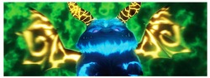
- Существо по имени Граф из мультфильма «Феи: легенда о чудовище» – «Малефисента» для тех, кто помладше. «Доброе зло» представлено в форме жутковатого чудовища с абсолютно демонической наружностью и неоднозначным поведением. Аллюзии на падшего ангела Люцифера через Графа также подаются.
- Сюда же можно отнести и Филактета из «Геркулеса», сатира с козлиными рогами и ногами, демонического персонажа, очень схожего с бесом или чертом. В мультфильме он играет положительную роль, ни много ни мало, учителя великих героев.
По большей части, сюжеты со сложным злом позиционируются под соусом «несовершенной реальности»: абсолютное добро и абсолютное зло в жизни встречаются редко, у всех плохих явлений есть какие-то предпосылки + что касается дьяволоподобной наружности с рогами и клыками – не всегда можно судить о содержании лишь по злой обложке, а раз так, то, казалось бы, почему и не повоспитывать юношество в таком направлении? Однако стоит как можно подробнее разобраться, что на самом деле представляет собой систематичное смешение зла с добром «Диснеем» для своих зрителей, детей и подростков.
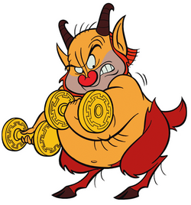
Тема «доброго зла» очевидно подключает мотивы оправдания зла, что с воспитательной точки зрения не рассчитано на формирование мировоззрения нравственного типа, поскольку нравственность – понятие, базирующееся на разделении добра и зла. «Нравственность – духовные и душевные качества человека, основанные на идеалах добра, справедливости, долга, чести и т.п., которые проявляются в отношении к людям и природе». В смешении же зла с добром нет ориентиров для различения их в реальности как контрастных, нравственно противоположных понятий. А если идеалы добра и «идеалы» зла не находятся по разные стороны, то, по сути, отметается и понятие нравственности, лишившееся своей важной основы.
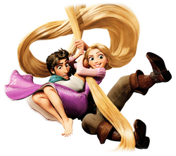
Стоит обратиться к тому, чем так важна известная архаичная победа понятного добра над понятным злом, всеми любимый «хеппи-энд»: это, во-первых, подчёркивает разделение добра и зла, указывает на них, как на противоположные полюсы (одно побеждает, другое проигрывает), а, во-вторых, предлагает жизненные ориентиры. Хорошая сторона в истории («добро») по факту = это просто правильные жизненные принципы, следование которым в реальной жизни поможет человеку, а противоположная плохая сторона (то самое «зло») = это разрушительные жизненные принципы, следование которым человеку навредит. И то, что понятное хорошее в истории одерживает верх над понятным плохим, учит соответствующе ориентироваться на конструктив. Это, по сути, программирование человека на жизненные победы с самых малых лет.
Если же, как у «Диснея», хорошим изображается вор, монстр, убийца, враг, демон и так далее + история серьёзным образом не посвящена его однозначным раскаянию и трансформации (а это по-настоящему в рассматриваемых случаях не предлагается), то и позитивный ориентир закономерно выстраивается в его сторону и в сторону всех тех явлений и понятий, которые следуют за его типажом. За злодейскими архетипами всегда следуют соответствующие им смыслы, исторически сформированные.
Тем самым, что конкретно скрывается за обманчиво добрыми ворами, добрыми врагами, добрыми демонами, что это значит? Суть в том, что если добр и хорош герой-вор, то и воровство следом за ним, если хорош враг, то и предательство Родины – позитивное явление, если хорош демонический герой, то позитивное отношение подтягивается к оккультизму и сатанизму и т.д. За любым типажом зла следуют конкретные принятые в обществе смыслы, на которые для несознательного зрителя, по сути, и пытаются навесить ярлычок «одобрено». К тому же позитивность того или иного зла диснеевскими историями может ещё и дополнительно утверждаться: например, очень похожие герои-воры, Аладдин из одноимённого мультфильма 1992 г. и Флин Райдер из «Рапунцель: …» 2010 г., полноценно продвигаются к персональным хеппи-эндам благодаря воровским способностям, выручающим обоих, даже счастливо приводящим к истинной любви. Или казанова Оскар Диггс в фильме «Оз: великий и ужасный» 2013 г. – достигает финального успеха благодаря тому, что, «пройдясь» по ряду женщин, связал себя с самой подходящей.
Очевидно, когда это поднимается на такой лад, когда чёрное и белое явления обманно смешиваются: «доброе зло» / «белое чёрное» / «нравственная безнравственность», то вместо установки на различение плохого и хорошего как взаимоисключающих понятий, зрителю предлагается нравственно (а скорее, БЕЗнравственно) промежуточная система ценностей. Смешение чёрной и белой моральных категорий закономерно превращается в нравственность серого цвета. Явления добра и зла больше не противопоставлены, значит, их разделение становится несущественным, тем самым, зло в итоге прячется в идейном тумане, словно оно и необязательно к различению.
Неразличение же зла, нечаянное или намеренное – один из самых опасных видов его оправдания. Не отличать зло от добра – значит, оправдывать зло, считать его приемлемым.
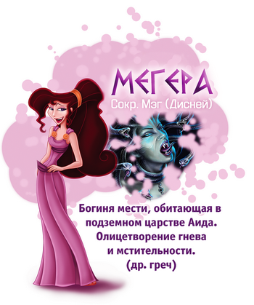
Систематически же изображая зло, обусловленное какой-то печальной предысторией или врождённостью (диснеевские герои: Теодора, Малефисента, леди Тремейн, Роберт Каллаган, Эльза, Ральф, Стич), «Дисней» предлагает идею, что за зло может нести ответственность не его «носитель», а кто-то другой. Это зло родили таким, это зло сделали таким – и сообщение повторяется из продукта в продукт, гипнотизируя зрителя. Поверхностно это может казаться реалистичным или даже связанным с идеей милосердия, однако с точки зрения воспитания через регулярную демонстрацию детям/подросткам вынужденного, обусловленного чем-то зла напрочь стирается идея ответственности за зло. Подаётся так, что виноват кто-то другой, а не персонаж-злодей – и отсюда вытекает один из самых плохих уроков, которым только можно научить человека – переносить личную ответственность на третьи лица, принимая на себя роль жертвы. Это не я виноват, это меня сделали «таким»: другие, обстоятельства, настроение, эмоции и т.д.
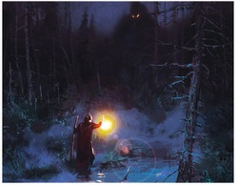
И вместе с тем, за всем продвигаемым в СМИ позитивированием и оправданием зла «замыливается» то, зачем вообще нужны злые персонажи в историях, что они по сути такое. Это не симпатичные и небезнадёжные ребята с харизмой Джонни Деппа или Анжелины Джоли, печальной предысторией которых надо поинтересоваться, а потом пожалеть их, понять, полюбить и взять за образец, как муссируется в современной масс-культуре (и, конечно, не только для детей, этот тренд широко проявлен для всех возрастов). Злые персонажи вообще-то просто должны нести свою однородную, очень важную и очень функциональную роль в историях: оттолкнуть, показательно проиграть позитивным установкам, проносимым через противоположную сторону добра, что обучает, вдохновляет, дополнительно закрепляет движение к добру (=правильным жизненным ориентирам).
Злые персонажи показывают, что есть что-то неприемлемое, запретное, табуированное. Зло – не образец для подражания, как пытается навязать современному человеку деструктивная масс-культура, а анти-ориентир, пугало, глубокая пропасть для света, нравственности, гармонии и т.д. Диснеевскому же «сложному злу» намеренно не даётся реальной роли зла. Оно не отталкивает зрителя, а притягивает, незаметно перебрасывая функцию зла с себя на… классическое, адекватное видение зла – злом, что подтекстом прививается как неправильная позиция. И в итоге новым «добром», предлагающимся зрителю, оказывается псевдотолерантное принятие зла как добра, а новым злом – классическое и адекватное различение зла как зла и его непринятие.
(Без)нравственный микс добра и зла учит зрителя неразличению зла как явления и тому, что зло может быть добром, оставаясь как оно есть. И именно быть, а не стать добром, поскольку, повторюсь, истории упоминавшихся персонажей не повествуют о теме перевоспитания или перерождения зла в добро, а говорят, скорее, о восприятии зла как добра, о чём подробнее далее.

Навязывание автоматизма восприятия зла как добра
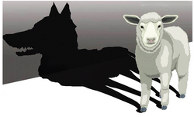
В отношении принятия зла как добра крайне показателен один специфический сюжетный «механизм», систематически появляющийся в диснеевской продукции, на чем стоит отдельно остановиться. Это настойчивое и безосновательное влечение женского персонажа ко злу, что тщательно и тонко одобряется сюжетами как образец восприятия и поведения.
Данная модель повторяется в следующей диснеевской продукции, как минимум:
- «Покахонтас» 1995 г.,
- «Корпорация монстров» 2001 г.,
- «Лило и Стич» 2001 г.
- «Пираты Карибского моря: проклятье черной жемчужины» 2003 г.,
- «Холодное сердце» 2013 г.,
- «Феи: легенда о чудовище» 2014 г.,
- «Малефисента» 2014 г.,
История предлагает зрителю положительный женский персонаж (Покахонтас, Бу, Лило, Элизабет Суонн, принцесса Анна, фея Фауна, принцесса Аврора), который тем или иным образом избирает некое зло – оформленное, конечно, не как однородное зло, а в смешении с добром, что в итоге приводится к сюжетному подтверждению, что такой выбор похвален и желателен.
1) Покахонтас видит прибытие врагов к родным берегам, и её сразу же как магнитом романтически влечёт к одному из них.
Проследить, насколько это позитивная модель поведения в данном случае ну очень легко – просто изучите реальную судьбу Покахонтас. Прообраз мультфильма – крайне трагичная история о юной и плохо соображающей индейской девушке-подростке, предавшей своего отца, своё племя, что ничем хорошим не закончилось ни для неё, ни для её родных и близких, зато хорошо закончилось для её врагов. Очевидно, что этим историческим эпизодом следует пугать детей, а отнюдь не учить вести себя как Покахонтас. То, насколько позитивен изображаемый феномен – любовь женщины ко злу – в конкретном случае максимально ясно. И знание подоплёки этой истории сможет помочь в оценке структурно совершенно аналогичных сюжетов.
2) Маленькая девочка по имени Бу в «Корпорации монстров», видя в своей спальне огромного монстра с клыками, целенаправленно пришедшего её напугать, очень ему радуется и именует «Кисой». Полфильма она бегает за ним, словно за родителем, абсолютно позитивно его воспринимая.
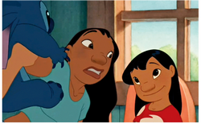
3) Девочка Лило из мультфильма «Лило и Стич», придя в приют выбирать себе собаку, получает на руки агрессивного злого пришельца, который и на собаку-то не похож (= снова неразличение). Абсолютно очевидно, что с ним что-то не так, он ведёт себя странно и озлоблено, но ей он как по волшебству очень нравится.
Для восприятия Лило космический злой мутант, запрограммированный на разрушения, автоматически становится «ангелочком», и никаких смысловых предпосылок к этому нет.
4) Элизабет из первой части «Пиратов Карибского моря», дочка губернатора английского города, с детства бредит пиратами, а пираты, вспомним на секундочку, это морские бандиты, воры и убийцы. И снова та же тема: благородную девушку, как данность, безосновательно, магнитом влечёт ко злу. Она поёт пиратскую песню, с чего начинается фильм, получает пиратский медальон на шею, учит пиратский кодекс правил, всячески интересуется ими и в итоге «счастливо» попадает к ним в компанию – и физически, и мировоззренчески.
В конце истории девушка показательно признаёт свою любовь к молодому человеку только после того, как тот становится пиратом (=злом). Её отец при этом произносит фразу, которая прекрасно характеризует уроки «Диснея» в отношении зла: «Когда борьба за правое дело (=добро) заставляет стать пиратом (=злом), пиратство (=зло) может стать правым делом (=добром)». Когда борьба за добро заставляет стать злом, зло может стать добром. Добро… заставляет стать злом? Т.е. снова нет границы между добром и злом, никаких нравственных ориентиров. Теневая система ценностей. Зло может быть добром, оставаясь при этом злом.
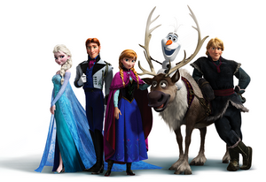
5) Эльза из «Холодного сердца» – это версия Снежной Королевы Андерсена, однородного злого персонажа, создающего конфликт в истории, замораживающего сердца и ввергающего живое в смертельный холод – что Эльза, собственно говоря, и делает в м/ф. Если откинуть довешанные тонкости сюжета («сёстры», гомосексуальный подтекст), которые ситуацию нисколько не улучшают, то снова выявляется этот стандарт: женское влечение к стороне зла. Вторую героиню, Анну, зачарованно позитивно тянет к Эльзе, заморозившей королевство + принесшей серьёзный вред ей лично. Анна решительно, без каких-либо сомнений и раздумий, отправляется за тридевять земель, чтобы настойчиво вручить свою любовь той, кто причинил ей зло, кто однозначно считается всеми злом и кто был однозначным злом в истории-первоисточнике.
Стоит также отметить, какие изменения претерпел сюжет, перекочевав из сказки Андерсена к диснеевским сценаристам: если раньше это была история о любви с добрыми Каем и Гердой и противоборствующей им злой Снежной Королевой, то теперь три героя заменены на два. Зло интегрировано в добро: Герда стала Анной, а Кай и Снежная Королева соединены в один персонаж – страдающую зло-добрую Эльзу. Здесь отлично видно, что «доброе зло» – по сути, идейная контрабанда для пронесения зла к принятию зрителем.
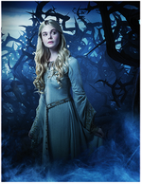
6) Новорожденная принцесса Аврора в «Малефисенте» лёжа в колыбели смеётся и радостно улыбается проклявшей её женщине, по факту, своему убийце, аналогичное происходит и спустя годы: выросшая Аврора, официально познакомившись с проклявшей её жуткой «феей», автоматически считает, что та её добрая крёстная, хотя очевидно, что странное поведение и откровенно демоническая, пугающая наружность героини очень вряд ли могут вызвать подобные ассоциации.
Как и в случае с «Холодным сердцем», в истории-первоисточнике, м/ф «Спящая красавица», Малефисента была обычным злым персонажем. И снова аналогичная перестановка персонажей: если раньше были трое – спасаемая принцесса, принц-спаситель и противоборствующее им зло, то теперь остались убиваемая и спасаемая принцесса и новое «2-в-1» – спаситель + зло контрабандой в одном персонаже.
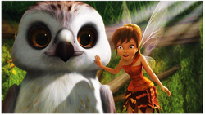
7) Фея Фауна из мультфильма «Феи: легенда о чудовище» любит нарушать общественные запреты, что напоминает Покахонтас, нарушившую запрет отца связываться с англичанами, врагами. Фауна тайно растит птенца ястреба, тогда как взрослые ястребы едят фей, что изображается интересным и авантюрным поступком с её стороны.
Если же подумать, то это суицидальный поступок, абсолютно идентичный примыканию к врагу – влечение к чему-то, что хочет тебя уничтожить. Фауну пытаются призвать к здравомыслию, но тщетно. Она находит себе уже не птенца ястреба, а жуткое демоническое чудовище, о котором в её обществе существует страшная легенда. Однако опять же: её словно магнитом тянет к нему, несмотря на то, что о нём говорят, несмотря на его страшный демонический вид и неоднозначное поведение.
В итоге история приводится к счастливому финалу. Безосновательное влечение к чудовищу, выглядящему как настоящий демон из преисподней, подаётся как позитивный «паттерн». Всё Ок, всё в порядке, не слушай никого, это зло безопасно, подойди к нему, полюби его, помоги ему.
Все эти сюжеты, конечно, тонко и увлекательно приводят выбор женским персонажем того или иного «неоднозначного» зла к хеппи-энду, как иначе? Но факт остается фактом: стабильно сквозь годы и словно по кальке прослеживается эта тематика похвального и безосновательного притяжения женского персонажа к тому или иному злу, выстроенному как доброе зло.
Раз за разом предлагая в своей продукции этот штамп, автоматизм восприятия зла как добра, «Дисней» чётко работает на раннее сбивание у людей принципа оценки и выбора. Компания, выбирая для маленьких зрителей очевидных злодеев в качестве образцов поведения или объектов позитивного восприятия, пытается деструктивно кодировать у них фильтры различения, настройки адекватного восприятия хорошего и плохого, добра и зла в жизни. Когда привыкаешь видеть зло как добро на экране, начинаешь автоматически руководствоваться этим и в жизни.

Последствия вредного урока
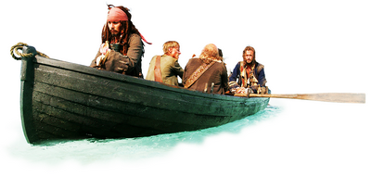
Смешение добра и зла через добрых злодеев + идея, что ответственность за зло может находиться где-то далеко вне носителя зла + программирование на автоматизм восприятия зла как добра => ведут к формированию в зрителях неразличения зла + автоматического восприятия зла как несущественного явления и как итог – соответствующего образа жизни, не сопряжённого с нравственностью – понятием, базирующемся на разделении явлений добра и зла.
Через тренд сложного/доброго зла в целом получаем воспитание в зрителях того, что сегодня имеет название «моральная гибкость». Моральная гибкость – вид мировоззрения, основанного на несущественности зла – когда этические, нравственные принципы, исходя из которых человек действует, никогда не определены окончательно и всегда могут быть пересмотрены в зависимости от чего угодно: ситуации, настроения, приказа начальника, моды или чего-либо ещё. Добро, зло – всё равно, можно проявить «гибкость», как в историях «Диснея»:

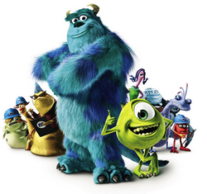
«Не герои и не злодеи примирили два королевства. Примирила та, в ком соединились и зло, и добро. И имя ей – Малефисента»; в первой части «Пиратов Карибского моря» в какой-то момент Элизабет спрашивает: «На чьей стороне Джек?» (капитан пиратов), подразумевая, на стороне добра он или на стороне зла, и далее, даже не выяснив ответа, смело устремляется воевать на его стороне. Добро, зло – героине, поставленной образцом для зрителя, без разницы. Добро и зло соединяются в общую, нравственно серую плоскость.
В масштабе через веру в подобную неразделённость явлений добра и зла, несущественность их с нравственной точки зрения можно успешно получить поколения морально гибких, лояльных к чему угодно людей, готовых безоценочно принимать то, что им кем-то предложено. Такие люди, не привыкшие оперировать нравственными принципами, очень удобны для манипуляций.

Сексуализация
Как известно, истории «Диснея» почти всегда включают в себя сюжетную линию об истинной любви, торжествующей в счастливом финале над всеми бедами и невзгодами. И с одной стороны, раз любовь является неотъемлемой высокой ценностью человеческой жизни, то кажется, ничего плохого в романтических историях, так часто предлагающихся маленьким зрителям, быть не может. Да, понимание любви – важно и необходимо, однако существенную роль играет то, как именно оформляются и подаются романтические идеи через художественную продукцию детям и подросткам. Для правильной воспитательной передачи темы любви необходимо использование целомудренных, воздушных образов, которые бы позволяли понять духовную ценность явления любви. Стоит ли говорить, что акцента на сексуальные стороны вопроса при этом быть не должно? Всё плотское в любви справедливо считается табуированным до определенного возраста, поскольку преждевременный интерес к сексуальности способен затормозить развитие человека и помешать решению его ранневозрастных жизненных задач.
Что же касается историй «Диснея»:

Сексуализированные герои и отношения
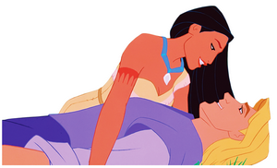
Во-первых, легко заметить, что в рамках любви, романтики и сказки компанией зачастую изображаются визуально очень «физиологичные» герои, соответствующе физиологично и взросло ведущие себя в завязываемых романтических отношениях. Жасмин, Ариэль, Покахонтас и многие другие известные Дисней-красавицы – в качестве образцов поведения в любви для юных зрителей несоотвествующе предлагаются взрослые, гипер-красивые женщины с сексуально оформившимися фигурами, жеманно задействующие мимику и «язык тела», зачастую влюбляющиеся со скоростью света и, как стандарт, «пропечатывающие» истинность найденный любви взрослым, демонстративным поцелуем. Есть ли в этом упомянутая воздушность и целомудренность?
Но, быть может, это просто неудачный визуальный ряд, а с точки зрения содержания «Дисней» учит зрителей самой кристальной, самой возвышенной любви?

Вредные любовные сюжеты
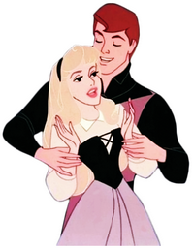
К сожалению, многие любовные сюжеты «Диснея» также оставляют сомнения и вопросы. К слову, первый полнометражный мультфильм компании, «Белоснежка и семь гномов» 1937 г., и его любовная составляющая прекрасно служат ответом на вопрос «Как давно испортился «Дисней»?» В этом мультфильме главная героиня, спустя всего пару минут после встречи с незнакомцем, посылает голубя передать тому поцелуй в губы, чуть погодя – счастливо живёт в лесу с семью гномами (= с семью мужчинами), в кроватях которых спит, с которыми весело танцует и которых по очереди расцеловывает перед тем, как те уходят на работу. Мягко говоря, довольно легкомысленная модель поведения для детей и подростков. И это 1937 г. и самый первый полнометражный мультфильм компании!
Далее, Золушка из мультфильма 1950 года, встретив принца на балу, танцует с ним, почти целует его, но внезапно спохватившись, что уже полночь и пора возвращаться домой, говорит: «Ой, я же не нашла принца», не зная, что тот и есть принц. Т.е., иначе говоря, не найдя того, о ком мечтала, Золушка не против «станцевать» пока что с другим – очень интересная постановка вопроса! Принцесса Аврора из «Спящей красавицы» 1959 года, как и Белоснежка с Золушкой, спит и видит встречу с прекрасным принцем и, встретив того наяву и тоже ещё не зная, что он и есть принц, моментально отправляется в его томные объятья. Таким образом, богатого воображения и пары минут танца с непроверенным человеком якобы достаточно для доверия и любовных отношений. Синдрому моментальной любви подвержены также и другие диснеевские принцессы: Покахонтас из одноименного мультфильма, Ариэль из «Русалочки» и Жасмин из «Аладдина», погружающиеся в пучину чувств с первого взгляда.
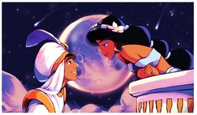
Некоторые же любовные сюжеты «Диснея» напоминают камерное сутенерство а-ля «Дом-2» – построить любовь или выбыть: так, в «Русалочке» главной героине за три дня необходимо влюбить в себя человека, в «Красавице и чудовище» похожее нужно сделать заколдованному принцу – за короткий срок обеспечить себе любовь девушки. Поскольку время, чтобы расколдоваться, у него заканчивается, он всячески срочно «влюбляет» её в себя. Схожее происходит в «Принцессе и лягушке» – для того, чтобы снять заклятье, у главных героев есть только один вариант – влюбиться друг в друга и поцеловаться.
Интересно отметить, что нарушить свой годами насаждаемый штамп «быстрой любви» и запустить тренд любовной разборчивости компания решается лишь для того, чтобы продвигать ценности «нетрадиционной любви» – речь о «Холодном сердце» 2013 г. и «Малефисенте» 2014 г. И там, и там пресловутая быстрая любовь внезапно оказывается непобедоносной («неистинные» пары принц Ганс/принцесса Анна и принц Филипп/принцесса Аврора), что необходимо для метафоры дальнейшего обретения нужными персонажами (Анна, Аврора) правильной для них гомосексуальной любви (Эльза, Малефисента). (О продвижении гомосексуализма «Диснеем» подробнее будет сказано отдельно).

Сексуальные метафоры
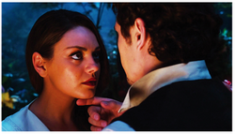
Вопросы по теме сексуализации в продукции «Диснея» закономерно подкрепляют и регулярно попадающиеся сексуальные метафоры. Например, в фильме «Оз: великий и ужасный» сексуальный подтекст прослеживается в сцене ночевки Оза и Теодоры в лесу у костра, где Теодора томно распускает волосы и сообщает своему спутнику-казанове, что её «никто никогда не приглашал потанцевать». Эпизод танца героев многозначительно уходит в черный «блёр», а в следующей, утренней сцене Теодора уже планирует «и жили они долго и счастливо» для себя и Оза. Или в мультфильме «Самолёты: огонь и вода» с маркировкой 0+ (!) самолётиха Плюшка во время праздничного вечера на базе отдыха говорит главному герою вертолёту Дасти: «Ох, самое-то для первого свидания: бесплатные напитки, свободные номера», а позже их друзья, пара авто-трейлеров, рассказывают, как во время своего медового месяца «все шины стёрли».
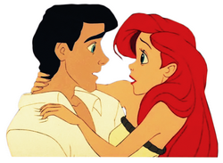
Иногда сексуальный подтекст «кодируется» сложнее: например, в мультфильм «Рапунцель: запутанная история» вложена метафора лишения невинности главной героини – смущённое вручение ею в интимной и романтичной обстановке своей ценности мужчине, которую он очень хотел получить и ради которой с девушкой и связался. При этом поначалу герой пытался покорить девушку «пик-ап» методами, а его фамилия переводится с английского как «наездник». Та или иная эротизация находится в диснеевской продукции почти всё время. Даже в более-менее позитивный фильм «Золушка» 2015 г. нещадно включены лишние сексуальные детали: чувственные придыхания Золушки во время танца с принцем на балу, кадр скользящей руки принца по талии Золушки, постоянно мелькающие на экране глубокие декольте и т.п.

Сублиминальные секс-сообщения
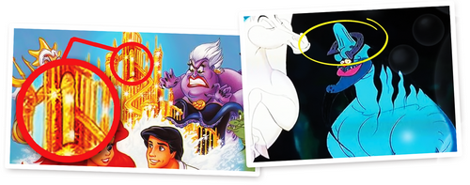
И наконец, к выводу о неслучайности сексуального направления «Диснея» в воспитании поколений весомо добавляются так называемые сублиминальные сообщения (subliminal messages), сопряженные с темой секса, стабильно обнаруживающиеся в диснеевской продукции сквозь десятилетия. Некоторые примеры спорны, а некоторые вполне красноречивы:
Таким образом, получаем: излишне эротизированная подача героев и их отношений + вредоносность любовных сюжетов («влюбиться или проиграть», «быстрая» традиционная любовь, «разборчивая» гомосексуальная) + сексуальные метафоры/подтексты + сублиминальные секс-сообщения – всё вместе ярко демонстрирует, что «Дисней», прячась за своими бесконечными «лав-стори», явно не стремится передать своим юным зрителям идеи любви в серьёзном ключе, как позиционируется постоянной поверхностной дисней-моралью «Любовь побеждает всё», а, по сути, подманивает и программирует детей по части сексуальной стороны вопроса.
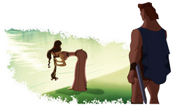
Через большое количество диснеевских любовных историй и предлагаемые там модели поведения продвигается ранняя сексуализация – подспудное, завуалированное посвящение зрителей в сексуальность и сексуальные отношения. Из-за того, что соответствующее информирование происходит не только на сознательном уровне (сексуализированные герои и сюжеты), но и на уровне подсознания (секс-метафоры + сублиминальные сообщения), адепты «Диснея» практически «бомбардируются» этой темой. Та или иная сексуализация найдена в 2/3 рассмотренных продуктах «Диснея» (21 из 33: «Белоснежка и семь гномов» 1937 г., «Золушка» 1950 г., «Питер Пэн» 1953 г., «Спящая красавица» 1959 г., «Русалочка» 1989 г., «Красавица и чудовище» 1991 г., «Аладдин» 1992 г., «Король лев» 1994 г., «Покахонтас» 1995 г., «Геркулес» 1997 г., «Тарзан» 1999 г., «Атлантида: затерянный мир» 2001 г., «Пираты Карибского моря: проклятье черной жемчужины» 2003 г., «Принцесса и лягушка» 2009 г., «Рапунцель: запутанная история» 2010 г., «Храбрая сердцем» 2012 г., «Оз: великий и ужасный» 2013 г., «Холодное сердце» 2013 г., «Малефисента» 2014 г., «Самолеты: огонь и вода» 2014 г., «Золушка» 2015 г.).

Последствия вредного урока
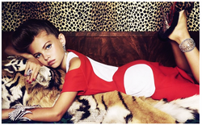
Через систематическое восприятие темы любви в нецеломудренной, эротизированной форме и большой пласт секс-сублиминальной информации, предназначенной для подсознания, у юного зрителя несвоевременно растормаживаются сексуальные инстинкты и прививаются ошибочные взгляды на любовь и отношения с основным акцентом на сексуальность. Самоотождествление с сексуальными героинями и героями ведет к соответствующей оценке себя через призму сексуальности. При этом ребенок/подросток будет считать, что это от него и ожидается, раз такую модель поведения ему демонстрируют как позитивную, одобрительную и приносящую успех.

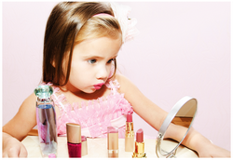
Посредством подобного (анти)воспитания секс в дальнейшем готов занять нецелесообразно большое место в системе ценностей человека. Человек, который с младых лет попадает на крючок сексуальных интересов, заранее социально «обезвреживается», отвлекается несущественными по меркам человеческой жизни явлениями, вызывающими при этом сильную зависимость. Культивирование плотских удовольствий захватывает большое количество времени, делает человека слабым, легко программируемым извне и лишает доступа к своему творческому потенциалу.
Массовый эффект воздействия, которое оказывается на общество, где секс гедонистически возводится в культ, аналогичный: ослабление творческого потенциала общества, потеря времени, а также регресс института семьи, поскольку для его существования колоссально важны целомудрие и нравственность людей.

Личности, отколотые от других (гипериндивидуализм)

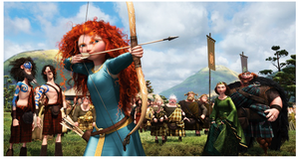
Очень часто в качестве образца для подражания «Диснеем» предлагаются герои, кардинально отколотые от окружающего их общества. Это прослеживается в связи со следующими героями, как минимум: Покахонтас, Мулан и Геркулес из одноимённых мультфильмов, Ариэль из «Русалочки», Лило из «Лило и Стич», Белль из «Красавицы и чудовища», Мерида из «Храброй сердцем», Элизабет Свуон из «Пиратов Карибского моря: проклятье черной жемчужины», Жасмин из «Аладдина», Алиса из фильма «Алиса в стране чудес» и крыса Реми из «Рататуя». Всех перечисленных объединяет индивидуалистическая выделенность из среды своего обитания. Они представлены, как «не такие», «противостоящие», некие лучшие «иные». Исходный же мир героев на контрасте изображается серым, скучным, неинтересным, с несправедливыми или скучными нормами, с глупыми и непродвинутыми людьми, из чего следует подготовленный сценаристами вывод: супер-героям нужно выбираться из родной среды.
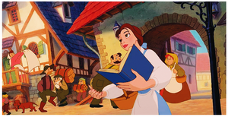
Изображено, что Покахонтас не интересно в своей общине, и она воспринимает лучшего из мужчин в своем окружении как скучного. То, что он выдвигается ей в супруги, подаётся как нечто неправильное и несправедливое. Мулан не интересны традиции, предписанные женщинам её общества, и её истинный путь пролегает через прорыв за их пределы. Русалочка Ариэль так и рвётся в неизведанный человеческий мир, а родной для неё не представляет никакого интереса. Совершенно то же самое с остальными героями: Геркулес, гавайская девочка Лило, красавица Белль, крыса-кулинар Реми – они ярко не вписываются в свои исходные скучные и «непрогрессивные» миры. Мериде, Жасмин, Элизабет Свуон и Алисе тоже гораздо интереснее обитать вовне родных миров. Также последние четверо, схоже с Покахонтас, Мулан и Белль, выступают против предлагаемых им обществом замужеств.
Все перечисленные герои-отщепенцы не хотят следовать тому, что предписывается им родным окружением и в итоге убегают от своих обществ или не нравящихся им общественных принципов и норм, что по сценарию приводит их к успехам и счастью.
Последствия вредного урока

Через тему отщепенческого индивидуализма продвигаются соответствующие модели поведения в жизни. Следование примеру героев, отколотых от других, ведёт к позиционированию себя как некоего большого и гипериндивидуализированного «Я», а своего окружения и норм родной среды – как того, что «естественно» противостоит этому супер-Я и из чего надо выпутываться, чтобы достичь счастья и успешности, как подменно обещается диснеевскими сюжетами. Прививаются в плохом смысле антисистемные подходы к обществу. Ты лучше других, ты гиперособенный, другой, мир же вокруг тебя скучен как данность, люди, которые рядом, – глупые, нормы и правила – дурацкие, и отягощают тебя. Отринь общество, правила, традиции – это противостоит особенному, возвышающемуся тебе.
Это программирование не столько революционного настроя (для этого было бы необходимо культивирование темы дружбы и единства, чего у «Диснея» практически нет), сколько – индивидуализированного и атомизированного самосознания человека. Ощущение себя каждым – неким выделенным, особенным, лучшим, а окружающее и окружающих – серыми, скучными и естественно противостоящими собственной блестящей индивидуальности, ведёт к формированию общества отчужденных одиночек, которым важны только собственные интересы.
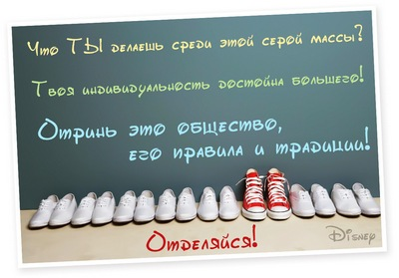
Своей продукцией «Дисней» стремится воспитывать в людях ощущение оторванности от нескольких важных человеческих связей: как уже упоминалось, широко представлена тема откола от родителей. Аналогично и по теме общества и окружающих людей – как и родительство, всё это представляется в негативном ключе.

Пошлость
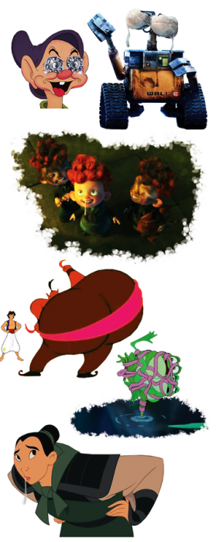
Немаловажный момент в отношении «Диснея» – это различная пошлость, без которой компания почти никогда не обходится (пошлые шутки, низкая «физиологическая» эстетика и пр.)
Шутки, связанные с ягодицами/пахнущими ногами/слюнями/козявками и т.п., моменты типа натягивания бюстгальтера персонажем на голову, персонажи, выглядящие откровенными дегенератами (например, некоторые гномы из «Белоснежки и семи гномов» или Олаф из «Холодного сердца») – всё это на сегодняшний день настолько примелькалось для взгляда, что уже просто пропускается мимо внимания, словно та или иная пошлость – что-то вполне приемлемое, обыкновенное, нормальное.
Но, по сути, к чему все эти моменты? Несут ли какую-то смысловую нагрузку? Несут ли сюжетную роль? Может, значимы с эстетической точки зрения?
Другой вопрос: можно ли обойтись без пошлости в сказочных историях? Разумеется. Но создатели продолжают и продолжают испещрять теми или иными пошлыми моментами выпускаемые на экраны всего мира сказки для детей/подростков.
Последствия вредного урока

Регулярно мелькающие в кадре пошлые моменты бьют по эстетическому вкусу человека, настраивают его восприятие на готовность принимать что-то низкое, грубое, безвкусное. В результате человек, вынужденный постоянно позитивно воспринимать пошлость на экране, невольно выстраивает для себя соответствующую эстетическую планку. Как и многие другие вредные темы «Диснея», эта также нацелена на ослабление, регресс человека, здесь – в отношении чувства прекрасного.

Безответственность и эскапизм

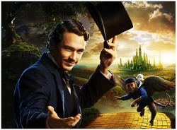
Изредка, но всё же встречающаяся у «Диснея» тема – это продвижение безответственного подхода как эффективного для решения проблем. Тема встречается в следующих продуктах как минимум: «Аладдин» 1992 г., «Король Лев» 1994 г., «Ральф» 2012 г., «Оз: великий и ужасный» 2013 г. и «Самолеты: огонь и вода» 2014 г.
Изображается персонаж, обладающий определённым недостатком или недостатками. Аладдин живёт благодаря воровству на рынках города Аграбы; в «Ральфе» компьютерная девочка Ванилопа – «бракованный», глючный персонаж игры – т.е. практически воплощение рассматриваемой темы; сердцеед Оскар Диггс лжёт и корыстно использует женщин; вертолёт Дасти из «Самолетов: огонь и вода» своеволен и не слушается опытного наставника. В «Короле Льве» немного иная схема: львенок Симба, пережив несправедливую и трагичную ситуацию, смерть отца и обвинение дядей, что он стал этому причиной, по сценарию приходит к очень эскапистской философии «Акуна Матата» (=забудь о проблемах).
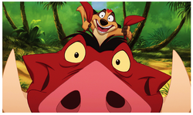
В итоге все вышеперечисленные герои одинаково достигают успеха через эскапистское оставление своих недостатков или проблемных ситуаций как они есть: Аладдин оказывается некой избранной чистой душой, «алмазом неогранённым», абсолютно как он есть, с его воровской деятельностью + воровство в том числе помогает ему в итоге победить злодея Джафара (Аладдин ворует у него волшебную лампу в одной из ключевых сцен). Симба из «Короля Льва» торжествует во многом благодаря своим друзьям, Тимону и Пумбе, привившим ему идеологию «пофигизма». Ванилопе из «Ральфа» в компьютерной гонке помогает победить именно собственная бракованность («глючность» заставляет её исчезать из игры на доли секунды, что помогает ей отвести от себя опасный манёвр соперницы). Оскар становится триумфатором через многочисленные обманы и использованных им женщин + более того, весь сюжет фильма посвящён побегу героя от жизненных проблем в волшебный мир, что приводит к «хэппи-энду». Вертолёт Дасти достигает успеха через свою анархичность, оставленную неисправленной как есть, и непослушание наставника в ключевой момент.
Нужно заметить, что всё описанное не имеет отношения к тому, что наши недостатки становятся трамплином к успехам, поскольку успехи достигаются через исправление недостатков. «Дисней» же нереалистично и непедагогично продвигает именно то, что пороки хороши как они есть. Акуна-матата (оставь проблемы) – и ты победитель. Безответственность, лживость, анархичность, мошенничество, «бракованность» и т.д.? «Всё идеально! Вы героически идёте к успеху!» – продвигают упомянутые диснеевские сюжеты.
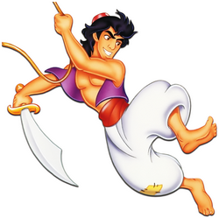
Поучительные мультфильмы и фильмы должны воспитывать в человеке добродетели, демонстрируя сюжетом и героями в том числе и адекватную постановку вопроса перевоспитания пороков. Это должно быть различимо и понятно. Представленные недостатки героев или проблемные ситуации должны исправляться и разрешаться через усердие, раскаяние и т.д., подавая соответствующий пример зрителям. «Дисней» же пытается убеждать в абсолютно противоположном: безответственность и эскапистский подход к проблемам и недостаткам – якобы путь к успешности.
Эта тема также во многом связана с размытием границы между добром и злом. Так, Аладдин и Оскар Диггс представляют собой часто повторяющийся диснеевский тренд «доброго зла». Поставленные образцами для зрителя, эти герои по сути оставляют зло в себе как оно есть, что через старательно «замыленные» сюжеты приводит их к счастью.

Последствия вредного урока

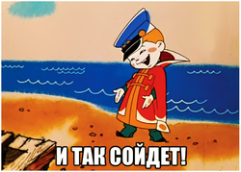
Цель этой темы в продукции «Диснея»: убедить зрителя, что работать над собой и своими недостатками не нужно, что можно оставить всё проблемное в себе как оно есть и это приведёт к успеху. Таким образом насаждается мировосприятие, что если с тобой что-то не так, мир всё равно должен позитивно на это откликнуться. Как и многие другие вредные диснеевские темы – эта нацелена на ослабление человеческого потенциала и заведомо ложное восприятие действительности, где ты всегда в порядке – а если что не так, то это виноват мир, а не ты.

Поддержка гомосексуализма

Следующая вредная тема «Диснея», получающая активный оборот в последнее время – это продвижение нормальности (нормализация) педерастии и лесбиянства. Наиболее ярко проявлено в продукции: «Феи: загадка зимнего леса» 2012 г., «Холодное сердце» 2013 г., «Малефисента» 2014 г.
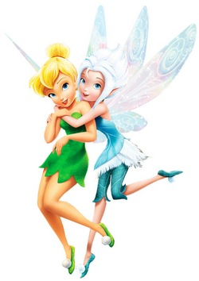
Сюжеты, призванные подготовить сознание зрителей к позитивному восприятию гомосексуализма, тщательно «шлифуются» и нашпиговываются скрытыми смыслами. В центр сюжета помещается метафора однополой пары, при этом во избежание общественного порицания сценаристами используются социально одобрительные однополые отношения, подразумевающие близость – сёстры («Холодное сердце», «Феи: загадка зимнего леса») и приёмные мама и дочь («Малефисента»). Во всех трёх продуктах центральные однополые отношения преувеличено эмоционально окрашены и поначалу невозможны по той или иной причине, что необходимо для создания аллюзии борьбы «невозможной» пары с общественным мнением.
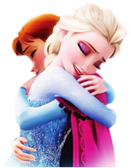
В «Холодном сердце» и «Малефисенте» параллельно делается обязательный, большой акцент на теме любви в целом – чтобы зритель подсознательно уловил, что на самом деле речь идёт не о родственных связях, которые «Дисней», как уже говорилось ранее, десятилетиями целенаправленно спускает в могилу (глава о дискредитации родительства). Возникает тема истинности/неистинности любви. Решением сюжетного конфликта объявляется истинная любовь, которая сначала предполагается традиционной (Анна и Ганс, Анна и Кристофф – в «Холодном сердце», Аврора и принц Филипп – в «Малефисенте»), но традиционные варианты оказываются ложными (Ганс – обманщик, Кристофф стоит в стороне в сцене спасения умирающей Анны, поцелуй принца Филиппа не пробуждает Аврору от сна), и спасительным триумфатором и истинной любовью счастливо выступают однополые отношения (Анна и Эльза, Аврора и Малефисента), которым пришлось пройти тернистый путь к своему существованию.
И в «Холодном сердце», и в «Малефисенте» для закрепления продвигаемых идей параллельно рушатся традиционные пары (т.е. оказываются неистинными) – родители Эльзы и Анны, Анна и Ганс, Малефисента и Стефан (из-за которого героиня вообще теряет веру в любовь, обретая её впоследствии благодаря Авроре, женскому персонажу), также гибнет пара Стефана и королевы.
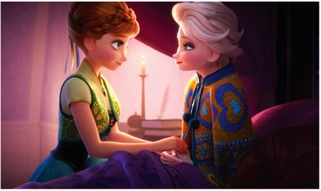
В «Феях: загадка зимнего леса» две феи поначалу не могут быть вместе из-за традиционной пары, потерпевшей крах своей любви и разъединившей два мира (аллюзия на то, что традиционное общество разрушает возможность любви для всех).

Что ещё интересно, в «Холодном сердце» и «Феях: загадка зимнего леса», сделанным, по сути, под одну копирку, изображается, что несправедливое и принудительное разлучение однополых близких персонажей влечёт к проблемам для ВСЕГО общества (оледенение миров в обоих мультфильмах), что принуждает общество пойти навстречу к восстановлению центрального однополого союза (объединение миров фей – в «Феях: загадке зимнего леса», принятие обществом «особенной» Эльзы, что восстанавливает её отношения с Анной – в «Холодном сердце»), и это приводит к всеобщему счастью и продолжению спокойной жизни (возвращение лета). Иначе говоря, это программирование зрителя на тему, что отрицание «однополых союзов истинной любви» опасно и создаст серьёзные проблемы для всех, что, конечно, является глубоко манной идеей.
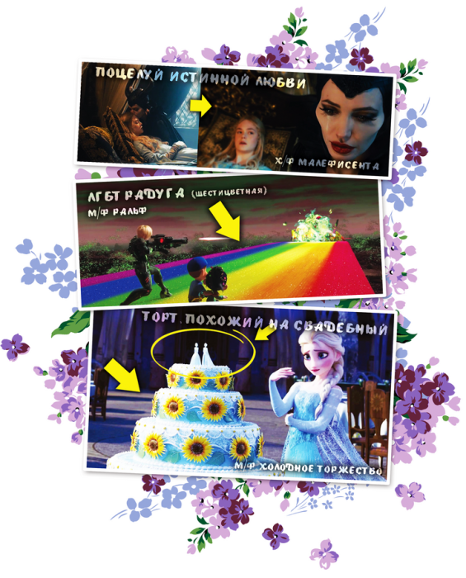

Также гомосексуальная тема есть… в «Короле Льве». Тимон и Пумба, обозначенные местными изгоями, фактически усыновляют найденного львёнка Симбу (звучит фраза, навевающая мысли больше об усыновлении, чем дружбе: «Давай оставим его»). Далее герои заботливо растят его хорошим львом. Тимона при всём этом озвучивает открытый гей, актёр Натан Лейн, а заглавной песней в саундтреке мультфильма звучит песня Элтона Джона, также гея. Т.е. тема вполне проявлена, хоть история и не посвящена ей откровенно и всецело, в отличие от трёх вышеупомянутых поздних продуктов «Диснея».
Стоит упомянуть, что помимо завуалированного продвижения лояльности к педерастии и лесбиянству через свою продукцию, «Дисней» широко использует и открытые приемы:

Общественное содействие ЛГБТ
- Дни геев в Диснейлендах. Ещё в 1991 году был утвержден особый день для гомосексуалистов и лесбиянок в Диснейлендах – «gay day». В эти дни во всех Диснейлендах лесбиянки, гомосексуалисты и трансгендеры, одевшись в красный цвет как особый знак, получают в свое распоряжение территорию детских парков, бассейны, рестораны. В эти дни проводятся особые вечеринки и конкурсы, а известные герои мультфильмов Диснея выступают в нетрадиционных образах. Присутствие детей в дни геев в Диснейлендах не только не запрещено, но и всячески приветствуется.
- В знак солидарности 26 июня 2015 г., в день узаконивания однополых браков на всей территории США, Диснейленд был подсвечен цветами ЛГБТ-радуги.

Привлечение открытых гомосексуалистов к озвучке мультфильмов
- Джонатан Грофф – Кристофф в «Холодном сердце» 2013 г.;
- Натан Лейн – Тимон в «Короле Льве» 1994 г.

Открытые приёмы в продукции

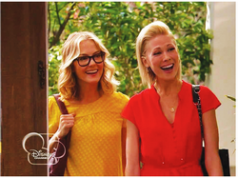
В 2014 г. в одной из серий детского сериала «Диснея» «Удачи, Чарли!» была продемонстрирована лесбийская пара. В этой серии молодые родители Эми и Боб Дункан договариваются, что приведут свою дочь Чарли поиграть с детьми новых знакомых. У одного из этих детей, как выясняется впоследствии, две мамы.

Последствия вредного урока

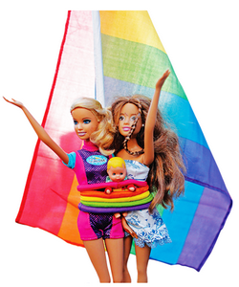
Нормализация гомосексуальности – очередная деталь в подрыве сил человеческого сообщества. По сути, все вредные темы «Диснея» работают на это: превосходство женщины над мужчиной, антиродительская политика, моральная гибкость и неразличение зла и др. – нормальное для человека и человечества заменяется своей противоположностью, словно так и должно быть. Это в полной мере касается и позитивизации гомосексуализма – феномена неестественного, немассового, являющегося исключением из правил, а не правилом, как пытается навязать современная вредоносная масс-культура.
Всеми перечисляемыми вредными темами у зрителей формируется ложное мировосприятие «с ног на голову», ведущее к закономерному ослаблению человеческого потенциала.

Технократизм
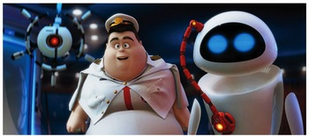
И последняя вредная тема, начавшая распространяться «Диснеем» в новое время – это технократизм (философия превосходства технического над человеческим), к которому в том числе относится и трансгуманизм (направление по изменению человеческой природы, технические модификации человека, слияние человека и машины). Тема проявлена в следующей продукции как минимум: м/ф «Валл-И» 2008 г., м/ф «Самолёты: огонь и вода» 2014 г., м/ф «Город героев» 2014 г.
Суть технократических продуктов сводится к тому, что в качестве основной морали выдвигается превосходство технологии над человеческой природой.

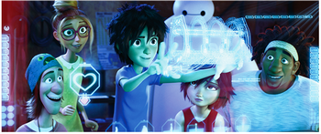
В «Городе героев» ставится акцент на несовершенстве человека: его смертности (нелепые, «лёгкие» смерти героев Тадаши и Абигейл), слабости (бессильная полиция, ограниченность сил команды Хиро и невозможность поначалу противостоять злодею) и эмоциональной неустойчивости (отчаянное желание мести героями Хиро и профессором Каллаганом). В «Валл-И» всё человеческое тоже изображается неприглядным образом – растолстевшие люди будущего праздно скитаются в космосе, а родной дом, планета Земля, давно уничтожен и не пригоден к жизни. Финал этих историй демонстрирует: есть только одно, что может помочь несовершенным, никчемным людям – это положиться на роботов, которые на контрасте изображаются святыми существами, многократно более нравственными, чем люди, и многократно более сильными, конечно. И в «Городе героев», и в «Валл-И» роботы нравственно «вправляют» мировоззрение слабых людей и вызволяют их из сложных ситуаций.
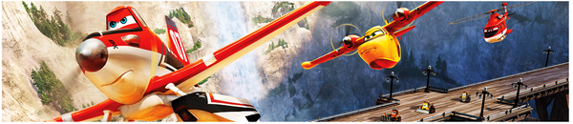
В «Самолётах: огонь и вода» технократическая тема подается немного иначе. Мультфильм представляет мир обаятельных антропоморфных машин, где ключевую роль на пути к счастливому финалу играет ремонт коробки передач у главного героя-вертолета. И техническое вмешательство в тело как пример ребёнку, отождествляющему себя с героем-машиной – это вредный, технократический посыл, ведущий к потребительскому отношению к телу, когда вместо заботы о своем здоровье прививается идея, что в теле что-то можно просто «починить» или «заменить».
И в «Самолётах: огонь и вода», и в «Городе героев» прослеживаются трансгуманистические идеи относительно тела: в первом к «хеппи-энду» приводит ремонт неисправного «тела», а во втором – техническое самоусовершенствование героев-людей.
Последствия вредного урока

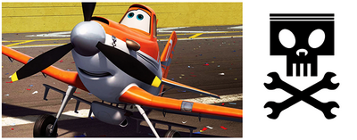
Продукты с технократическим уклоном, к примеру, изображающие робота как носителя великой нравственности, которой нет у человека, прививают соответствующие взгляды на мир. Для большего понимания специфики этой темы далее представлена информация о недостатках технократического мировоззрения (использован материал из книги Миронова А.В. «Технократизм – вектор глобализации»).
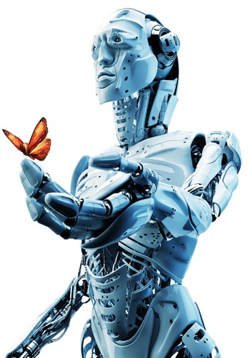
Технократизм – это особое мышление и мировоззрение, основанное на вере во власть технического над человеческим и на стремлении полностью подчинить человеческую жизнь рационализации. Технократизм не является здоровой философией, поскольку для него свойственна перестановка причины и следствия: не человек использует созданную им техническую реальность в своих целях, а человек и общество должны развиваться согласно правилам техномира, подчиняясь его требованиям и становясь придатком технической системы. Для технократического мировоззрения не подручная технология служит своему создателю-человеку, а несовершенный человек – совершенной технологии, вплоть до попыток «омашиниться», что воплотилось в направлении трансгуманизма (соединении человека и машины).
Технократические методы сильно ограничены в области применения: например, технократизм хоть и пытается, но не может по-настоящему учитывать не поддающиеся рационализации межличностные отношения, творчество, религию, культуру и т.п. Технократическое мышление пренебрегает духовными запросами человека, не различает живое и мертвое, нравственно допустимое и технически возможное. Разум, зараженный технократизмом, не созерцает, не удивляется, не рефлексирует, не стремится понять мир, а хочет втиснуть мир в свои представления о нём.
Также техническими методами невозможно решить проблемы личности. Тенденция симбиоза человека и механики появилась не от здоровой жизни и к здоровой жизни не приведёт, поскольку работает с симптомами, а не причинами человеческих проблем.
Важно помнить, что техника – не более чем обслуживающий элемент нашей жизни, из которого не следует творить кумира. В противном случае, при наделении технических объектов антропными чертами, поиске в них интеллекта, любви к ним, наделением свободой воли – человек начинает служить технике.

Помимо перечисленных выше девяти вредных тем, в продукции «Диснея» попадаются и другие, но более редкие: продвижение модели поведения предателя («Покахонтас»), продвижение сатанизма («Малефисента», «Феи: легенда о чудовище»), позитивность психических отклонений («В поисках Немо» – персонаж Дори) и позитивность оккультизма («Спящая красавица», где успехи и победы достигаются не с помощью труда, а с помощью магии).
Справедливости ради перед подведением итогов стоит коротко взглянуть на немногочисленные полезные уроки от «Диснея», которые вместе с техническим совершенством фильмов и мультфильмов обычно прячут за собой все описанные вредные мотивы.

Крупицы пользы

Путь героя
Несмотря на сомнительные темы, которые присутствуют во многих диснеевских историях, каждая из них всё же целостно выстраивается как некий «путь героя», через тернии к звездам, от проблемы к успеху. И такая установка – вести себя как герой, которому нужно пройти путь к победе – конечно, хорошая общая модель поведения.

Любовь – спасительна
Если не вдаваться в сексуализацию любви в продукции «Дисней», то поверхностная обозначенность этой важной темы, конечно, может сыграть хорошую роль для зрителя. Вера в любовь как спасение, как подаётся «Диснеем» хотя бы поверхностно, всё же ценна.

Важность быть собой

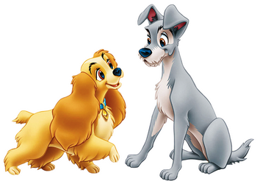
Тема быть истинным собой, часто повторяемая в продукции «Диснея» – тоже очень важна и была бы хороша, если бы не усугублялась до гипериндивидуализма, которому противопоставлен блёклый и неправильный окружающий мир. Так или иначе, многие герои «Диснея» выглядят интересными индивидуальностями, единственными и неповторимыми, и это хороший урок также высоко ценить свою уникальность. Без умения принимать себя и не предавать себя и свои интересы очень трудно проходить свой жизненный путь.
К сожалению, перечисленные позитивные темы в продукции «Диснея», две из которых даже не представлены в чистом виде, абсолютно не перевешивают многочисленные негативные.

Итог

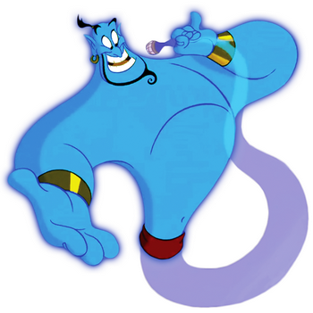
Данное исследование было проведено для выявления воспитательного потенциала популярной продукции компании «Дисней» и обращения внимания родительской общественности на важность выбора правильных воспитательных материалов для детей. Важно помнить, любая информация для детей является обучающей и никакая не может рассматриваться как имеющая лишь развлекательный характер.
Как показал анализ, поверхностно диснеевские продукты кажутся профессиональным волшебством – потрясающе красивая картинка, чудесные песни, увлекательные сюжеты и т.д., благодаря чему компания и завоёвывает зрительские симпатии по всему миру долгое время. Однако с точки зрения своей сути, заложенных смыслов и идей, истории «Диснея» зачастую являются откровенной антипедагогикой (или антивоспитанием) – намеренным привитием зрителю ошибочных истин и формированием деструктивных поведенческих моделей.
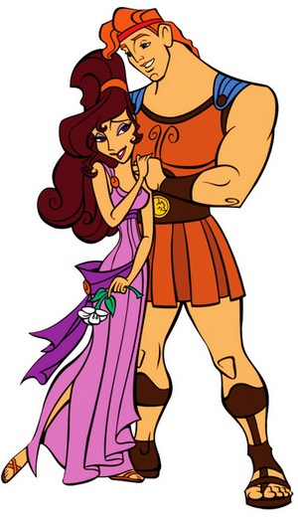
Для самостоятельной оценки продуктов «Диснея» рекомендуется проверять каждую историю на наличие описанных в брошюре вредных для сознания и становления ребёнка тем:
- дискредитация и обесценивание родительства (отрицание героем своих родителей, смерти родителей, родители в роли злодеев и т.п.),
- феминофашизм (радикальное превосходство женских персонажей над мужскими, наделение женских персонажей мужскими характеристиками),
- приемлемость зла (типажи зла в качестве положительных героев, смешение добра и зла, оправдание зла и т.п.),
- сексуализация (излишне сексуализированные персонажи, излишняя физиологичность отношений, легкомысленность любовных сюжетов и т.п.),
- гипериндивидуализм (противостояние героя и окружающего мира, где мир изображается несправедливым или неинтересным в духе естественного положения вещей; откол от обычных общества или общественных норм, приводящий к успеху),
- пошлость (низменные шутки, связанные с физиологией и т.п.),
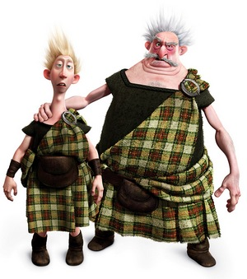
- безответственность (уход от проблемы как её успешное решение и т.п.),
- гомосексуализм (метафоры истинности гомосексуальной любви),
- технократизм (превосходство технологии на фоне никчемности человека и т.п.),
а также пользоваться классификацией признаков вредного мультфильма, разработанной участником проекта «Научи хорошему» психологом М.Новицкой:

Классификация признаков вредного мультфильма
- Главные герои мультика ведут себя агрессивно, жестоко, калечат, убивают, причиняют вред. Причем все подробности этого «смакуются», даже если всё это подано под маской юмора.
- Плохое поведение персонажей по сюжету либо остается безнаказанным, либо даже ведет к улучшению их жизни: получению признания, популярности, богатства и т.д.
- В сюжете демонстрируется опасное, в случае попытки его повторения в реальной жизни, для здоровья или жизни поведение.
- В мультфильме персонажам присуще поведение, нестандартное для их пола: мужские персонажи ведут себя по-женски, женские — по-мужски.
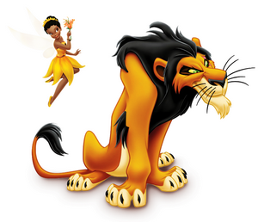
- В сюжете присутствуют сцены неуважительного поведения по отношению к людям, животным, растениям. Это может быть глумление над старостью, немощностью, слабостью, физическими недостатками, социальным и материальным неравенством.
- Герои фильма несимпатичны и даже уродливы. Для детского восприятия, для более легкой ориентации в том, кто «плохой», а кто «хороший», необходимо, чтобы положительный герой был симпатичным и внешне приятным. Тогда ребенку будет проще понять, кому из героев следует подражать, а кому напротив.
- В мультике культивируется праздный образ жизни, пропагандируется идеал «жизнь — вечный праздник», политика избегания трудностей и достижения целей легким путем, без труда или даже обманом.
- В сюжете высмеиваются и показываются с подчеркнуто неприглядной стороны ценности семейных отношений. Главные герои-дети конфликтуют со своими родителями, которые показаны глупыми и нелепыми. Герои-супруги ведут себя по отношению друг другу подло, неуважительно, беспринципно. Пропагандируется идеал индивидуализма и отказа от почитания семейных и супружеских традиций.
- В фильме присутствуют сюжетные линии, порочащие и презрительно, брезгливо описывающие всё, что связано с материнством и рождением, воспитанием детей. Материнские образы выглядят отталкивающе, их образ жизни показан как ущербный и неполноценный.

Брошюра «Дисней: Отравленные сказки» была подготовлена
Евгенией Кумряковой в рамках проекта «Научи хорошему»
в 2016 году.

Сайт проекта: whatisgood.ru

ГЛАВНАЯ ЦЕЛЬ ПРОЕКТА «НАУЧИ ХОРОШЕМУ – это повышение нравственности нашего общества. Нравственность общества, как и отдельно взятого человека, можно изменять, как в лучшую, так и в худшую сторону, оказывая соответствующее информационное воздействие.
ЗАДАЧИ ПРОЕКТА:
- Продемонстрировать читателю, каким образом СМИ и современная массовая культура управляет людьми.
- Выработать у читателя навык осознанного восприятия любой информации с позиции ответа на вопрос «а чему это учит?».
- Создать площадку для объединения всех, кто выступает за традиционные семейные ценности.
На нашем сайте whatisgood.ru мы регулярно публикуем аналитические материалы, посвященные разбору популярных информационных продуктов (фильмов, мультфильмов, ТВ-шоу), с оценкой нравственно-воспитательного потенциала.
На сайте на регулярной основе публикуются свои аналитические материалы и аккумулируются статьи из других источников, посвященные разбору популярных информационных продуктов с позиции ответа на вопрос «чему это учит?»
Сайт whatisgood.ru создан не только как новостное издание, но и как структурированная база данных, которая уже сейчас позволяет вам найти аналитические разборы известных фильмов, песен, книг. Знакомство с ними позволит вам по-новому взглянуть на эти информационные продукты, поняв какое влияние они на вас оказывают (положительное или отрицательное), и в чем конкретно это влияние выражено.
При этом сайт не нацелен на демонстрацию только негативных аспектов сегодняшней культуры. Безусловно, есть множество произведений искусства (здесь это выражение уместно), которые «учат хорошему», и распространение которых положительно влияет на жизнь общества. Подобные материалы на сайте попадают в раздел «Хорошее».
В качестве эталона нравственной нормы, определяющего критерии «хорошо» и «плохо», редакторы и авторы ориентируются на традиционные для русского народа семейные ценности: верность, любовь, трудолюбие, уважение к старшим, святость материнства, взаимопомощь, доброта, здоровый образ жизни, честность, щедрость, ответственность.
Присоединяйтесь к нам!
Проект «Научи хорошему», whatisgood.ru

